KẾ HOẠCH BÀI DẠY
Tuần 23: Từ ngày 17/2/2025 đến ngày 21/2/2025
Thứ | Ngày | Môn | Số tiết chương trình | Tên bài dạy
Hai | Sáng  17/2 | HĐTN | 67 | Phong trào Bảo vệ cảnh quan thiên nhiên
 |  | Tiếng Việt | 155 | Chia sẻ và bài đọc 1: Đàn bò gặp cỏ
 |  | Tiếng Việt | 156 | Chia sẻ và bài đọc 1: Đàn bò gặp cỏ
 |  | Toán | 111 | Luyện tập chung
 | Chiều | Tin
 |  | Công nghệ
 |  | Âm nhạc
Ba | Sáng  18/2 | Tiếng Việt | 157 | Bài viết 1: Luyện tập tả con vật
 |  | Toán | 112 | Luyện tập chung (tt)
 |  | Khoa học | 45 | Ôn tập chủ đề Nấm
 |  | Đạo đức | 23 | Bài 9: Em làm quen với bạn bè (tt)
 | Chiều | Anh văn
 |  | Anh văn
Tư | Sáng  19/2 | Tiếng Việt | 158 | Nói và nghe: Kể chuyện: Chuyện của loài chim
 |  | Toán | 113 | Hình bình hành
 |  | GDTC | 45 | Bật nhảy một chân quay trái, phải
 |  | HĐTN | 68 | Chăm sóc, bảo vệ cảnh quan thiên nhiên quê hương
 |  | Khoa học | 46 | Bài 17: Các chất dinh dưỡng cần thiết cho thức ăn
Năm | Sáng  20/2 | Tiếng Việt | 159 | Bài đọc 2: Người giàn khoan
 |  | Toán | 114 | Hình thoi
 |  | Anh văn
 |  | Anh văn
 | Chiều | Tiếng Việt | 160 | Luyện từ và câu: Dấu gạch ngang
 |  | LS&ĐL | 45 | Bài 14: Phố cổ Hội An
 |  | GDTC | 46 | Ôn bật nhảy một chân quay trái, phải
 |  | Mĩ thuật
Sáu | Sáng  21/2 | Tiếng Việt | 161 | Bài viết 2: Luyện tập tả con vật
 |  | Toán | 115 | Mét vuông
 |  | LS&ĐL | 46 | Bài 14: Phố cổ Hội An (tiết 2)
 |  | HĐTN | 69 | Kế hoạch chăm sóc, bảo vệ cảnh quan thiên nhiên quê hương

Ngày dạy: 17/2/2025

Tiết: 155, 156

KẾ HOẠCH BÀI DẠY
MÔN: TIẾNG VIỆT
CHỦ ĐỀ: ĐẤT NƯỚC
BÀI 13: NIỀM VUI LAO ĐỘNG
CHIA SẺ VÀ BÀI ĐỌC 1: ĐÀN BÒ GẶM CỎ
- YÊU CẦU CẦN ĐẠT
- Năng lực chung
- Năng lực tự chủ, tự học: Trả lời đúng các câu hỏi đọc hiểu.
- Năng lực giao tiếp và hợp tác: Tham gia đọc trong nhóm. Biết cùng các bạn thảo luận nhóm.
- Năng lực giải quyết vấn đề và sáng tạo: Tham gia trò chơi, vận dụng.
- Năng lực đặc thù
- Đọc thành tiếng trôi chảy toàn bài. Phát âm đúng các từ ngữ các âm, vần, thanh mà địa phương dễ viết sai. Ngắt nghỉ hơi đúng hơi, giọng đọc trầm ấm.Thểhiệnsự suy tư, nhấn giọng phù hợp với nhân vật trong khi đọc lời kể chuyện .Tốc độ đọc khoảng 85 – 90 tiếng/ phút. Đọc thầm nhanh hơn học kì I.
- Hiểu nghĩa các từ ngữ trong bài. Hiểu ý nghĩa câu chuyện.
- Bày tỏ sự yêu thích với một số từ ngữ hay, chi tiết giàu cảm xúc.
- Phẩm chất
- Góp phần phát triển phẩm chất yêu nước, nhân ái, chăm chỉ, trách nhiệm.
* LG LTCM: GD HS biết quý trọng người lao động, yêu lao động, chăm chỉ lao động và học tập, có trách nhiệm với công việc.
- ĐỒ DÙNG DẠY HỌC
- Giáo viên: bài giảng điện tử powerpoint.
- CÁC HOẠT ĐỘNG DẠY HỌC
TG | Hoạt động của giáo viên | Hoạt động của học sinh
5’ | 1. Khởi động  - GV và HS cùng tham gia trò chơi: “ Đào vàng”  - GV giới thiệu chủ điểm và cùng chia sẻ với HS Chủ đề: “Niềm vui lao động ” nói về công việc lao động của mọi người và các hoạt động trong xã hội.  - GV mời 1 HS đọc to, rõ yêu cầu của BT1 (Chia sẻ).  + Hình ảnh 1: giao thông  + Hình ảnh 2: xây dựng  + Hình ảnh 3: đánh bắt cá  + Hình ảnh 4: khai thác dầu khí  + Hình ảnh 5: sản xuất nông nghiệp  + Hình ảnh 6: khai thác than  - GV tổ chức cho HS tìm hiểu ý nghĩa của các nghề? Em thích nghề nào? Vì sao?  - GV mời một số nhóm trình bày.  - GV nhận xét, tuyên dương.  - Giới thiệu bài:  + Trong bức tranh có những nhân vật nào? Theo em những nhân vật đó là ai?  + GV chốt: Trong bức tranh các em thấy một hình ảnh cánh đồng xanh có những con bò đang gặm cỏ. Có anh chăn bò, chú chó, để biết câu chuyện diễn ra ntn chúng ta qua bài tập đọc “ Đàn bò gặm cỏ”! | - HS thấy vui, hào hứng.  - HS chia sẻ theo ý mình.  - HS đọc to.  - Thực hiện nhóm đôi.  - 1 - 2 nhóm chia sẻ.  - HS lắng nghe.  - Học sinh quan sát tranh và nêu nội dung.  - HS lắng nghe kết hợp theo dõi trong SGK.
18’  25’ | 2. Hoạt động hình thành kiến thức  - Hoạt động 1: Đọc thành tiếng  - GV đọc mẫu toàn bài: Giọng đọc thể hiện sự tươi vui. Nhấn giọng phù hợp . Giải nghĩa những từ ngữ khó: sủa đông sủa tây, gậy hèo, ăn rỗi.  - HD chung cách đọc toàn bài.  - GV chốt vị trí đoạn.  - GV gọi HS đọc nối tiếp theo đoạn kết hợp luyện đọc từ khó.  - GV tổ chức cho HS luyện đọc nối tiếp đoạn theo nhóm.  - Yêu cầu HS đọc và giải nghĩa từ ngữ ở phần chú giải trong SGK (sủa đông sủa tây, gậy hèo, ăn rỗi).  - Gọi 1 HS đọc lại toàn bài.  - Hoạt động 2: Đọc hiểu  - GV gọi HS đọc nối tiếp lần lượt 5 câu hỏi trong SGK.  - GV giao nhiệm vụ cho HS đọc thầm bài đọc, trả lời các câu hỏi tìm hiểu bài. Tổ chức cho HS hoạt động theo kĩ thuật mảnh ghép.  - GV theo dõi, hỗ trợ HS gặp khó khăn và lưu ý rèn cách trả lời đầy đủ câu.  - GV mời LPHT lên điều hành các bạn trình bày, báo cáo kết quả.  - GV nhận xét, đánh giá, khen ngợi động viên HS các nhóm và bổ sung (nếu có).  + Sau những cơn mưa phùn mùa xuân, đồi cỏ thay đổi nhanh chóng như thế nào?  + Những từ ngữ, hình ảnh nào cho thấy đàn bò vô cùng mừng rỡ khi được ra đồi cỏ?  + Hình ảnh đàn bò gặm cỏ được miêu tả sinh động ntn?  + Anh Nhẫn có cảm xúc gì khi ngắm nhìn đàn bò ăn cỏ?  + Tìm đoạn mở đầu và đoạn kết thúc bài văn và cho biết mỗi đoạn nêu nội dung gì?  - GV hỏi thêm: Qua bài đọc, em hiểu nội dung câu chuyện nói về điều gì?  * LG LTCM: GD HS biết quý trọng người lao động, yêu lao động, chăm chỉ lao động và học tập, có trách nhiệm với công việc. | - HS lắng nghe cách đọc.  - Theo dõi.  - HS đọc nối tiếp theo đoạn kết hợp phát hiện và luyện đọc từ khó (Chẳng hạn: sủa đông sủa tây, gậy hèo, ăn rỗi).  - HS luyện đọc theo nhóm.  - 2 nhóm thi đọc trước lớp. Cả lớp theo dõi, nhận xét bạn đọc.  - Hỏi đáp phần chú giải trong SGK theo cặp đôi. Phát hiện và giải nghĩa thêm 1 số từ khác (nếu có).  - 1 HS đọc toàn bài. Lớp theo dõi.  - 5 HS đọc tiếp nối 5 câu hỏi; các HS khác lắng nghe, đọc thầm theo.  - HS nghe và làm việc theo nhóm – kĩ thuật mảnh ghép:  B1: Cá nhân đọc thầm trong SGK và trả lời câu hỏi của nhóm mình.  B2: Thảo luận nhóm chuyên sâu  B3: Làm việc theo nhóm mảnh ghép  B4: Chia sẻ trước lớp: LPHT điều hành các bạn chia sẻ. Lớp theo dõi, nhận xét và bổ sung.  - Theo dõi.  - HS suy nghĩ, trả lời.
18’ | 3. Hoạt động luyện tập, thực hành: Đọc nâng cao  - Hướng dẫn HS cách đọc diễn cảm đoạn 1 – 2.  - GV chốt giọng đọc, chỗ nhấn giọng.  - Tổ chức cho HS luyện đọc theo nhóm bàn.  - Tổ chức cho HS thi đọc diễn cảm trước lớp.  - GV nhận xét HS đọc bài, tuyên dương, khích lệ HS. | - 1 HS đọc đoạn văn – lớp theo dõi phát hiện từ bạn nhấn giọng.  - HS luyện đọc đọc theo nhóm bàn.  - Thi đọc diễn cảm trước lớp. Nhận xét bạn đọc và bình chọn bạn đọc tốt nhất.
5’ | 4. Hoạt động củng cố và nối tiếp  - Qua bài đọc, em học tập điều gì? Em đã làm được những gì?  * (GDHS): Biết bồi dưỡng tình cảm gắn bó, sẻ chia, yêu thương mọi người xung quanh mình.  - Nhận xét tiết học, dặn dò bài về nhà. | - HS nối tiếp chia sẻ.  - HS lắng nghe.

- ĐIỀU CHỈNH SAU TIẾT DẠY

…………………………………………………………………………………………..

…………………………………………………………………………………………..…………………………………………………………………………………………..…………………………………………………………………………………………..

Tiết: 111

KẾ HOẠCH BÀI DẠY
MÔN: TOÁN
LUYỆN TẬP CHUNG
- YÊU CẦU CẦN ĐẠT
- Năng lực chung
- Năng lực tự chủ và tự học: Chủ động học tập, tìm hiểu cách so sánh hai phân số có cùng mẫu số. Biết lắng nghe và trả lời nội dung trong bài học.
- Năng lực giao tiếp và hợp tác: Trao đổi, thảo luận với bạn.
- Năng lực giải quyết vấn đề và sáng tạo: Vận dụng các kiến thức, kĩ năng vào thực tiễn.
- Năng lực đặc thù
- Nêu được phân số biểu thị hình vẽ (BT1), nêu được 2 phân số bằng nhau (BT3).
- Viết được phân số từ phép chia, số tự nhiên (BT2).
- Nêu được phân số tối giản, rút gọn được phân số (BT4).
- Vận dụng các kiế thức liên quan giải quyết các vấn đề trong thực tiễn.
- Phẩm chất
- Nhân ái: Có ý thức giúp đỡ lẫn nhau trong hoạt động nhóm để hoàn thành nhiệm vụ.
- Chăm chỉ: Có tinh thần chăm chỉ học tập, tự giác suy nghĩ, trả lời câu hỏi; làm tốt các bài tập.
- Trách nhiệm: Giữ trật tự, biết lắng nghe, học tập nghiêm túc.
- ĐỒ DÙNG DẠY HỌC
- Giáo viên: Phiếu học tập.
- CÁC HOẠT ĐỘNG DẠY HỌC
TG | Hoạt động của giáo viên | Hoạt động của học sinh
2’ | 1. Khởi động  - GV tổ chức trò chơi để khởi động bài học.  + Cho HS chơi trò chơi “ Ai nhanh, ai đúng”.  - GV Nhận xét, tuyên dương.  - GV dẫn dắt vào bài mới. | - HS tham gia trò chơi:  - HS lắng nghe.
30’ | 2. Hoạt động thực hành, luyện tập  - Bài 1:  - GV tổ chức cho HS làm cá nhân.  - GV dán (trình chiếu) lần lượt các hình, gọi HS nêu từng phân số.  - GV tổng kết.  + Hình 1: $\frac{2}{3}$  + Hình 2:$\frac{5}{8}$  + Hình 3: $\frac{2}{5}$  + Hình 4: $\frac{5}{9}$  + Hình 5: $\frac{2}{5}$  + Hình 6: $\frac{3}{4}$  - GV kết luận: Bài số 1 giúp các bạn ôn tập cách đọc phân số biểu thị tranh ảnh.  - Bài 2:  - GV chia thành nhóm 4.  - GV phát phiếu học tập ý (a+ b).  - GV chiếu kết quả.  Yêu cầu Viết dưới dạng phân số  3:8 $$\frac{3}{8}$$  8:9 $$\frac{8}{9}$$  4:7 $$\frac{4}{7}$$  12:5 $$\frac{12}{5}$$  7 $$\frac{7}{1}$$  9 $$\frac{9}{1}$$  21 $$\frac{21}{1}$$  40 $$\frac{40}{1}$$  - GV kết luận: Bài tập 2 giúp chúng ta ôn tập lại kiến thức gì?  - Bài 3:  - GV yêu cầu HS đọc và xác định yêu cầu.  - GV hướng dẫn HS làm bài:  + Để làm được bài toán này, chúng ta dựa vào đâu?  + GV kết luân: Một phân số có nhiều phân số bằng nhau đúng không? Ở bài này, ta sẽ dựa vào hình ảnh để tìm được phân số thích hợp nhất nhé.  - GV tổ chức cho HS chia sẻ, nhận xét.  - GV hd kết luận: Em có nhận xét gì vè số lượng phân số bằng nhau? Để tìm phân số bằng nhau ta làm như thế nào? | - HS thực hiện cá nhân.  - HS làm vào vở.  - Trao đổi chéo, chữa bài và nhận xét.  - HS chia nhóm.  - HS thảo luận hoàn thành phiếu.  - 1-2 nhóm chia sẻ. Cả lớp nhận xét.  - Các nhóm đối chiếu.  - HS kết luận: Bài tập 2 giúp chúng ta ôn:  + Phép chia số tự nhiên có thể viết dưới dạng phân số với tử số là SBC, mẫu số là SC.  + Số tự nhiên có thể viết dưới dạng phân số với mẫu số là 1.  - HS xác định yêu cầu.  + HS trả lời.  + HS thực hiện cá nhân.  - HS chia sẻ, nhận xét.  - Có rất nhiều phân số bằng nhau. Để tìm phân số bằng nhau, ta rút gọn hoặc nhân cả tử và mẫu với 1 số bất kì.  - HS trả lời.
3’ | 3. Hoạt động củng cố - nối tiếp  - Hỏi: Qua bài này em học được điều gì?  - Hãy nêu cảm nhận qua bài học em  luyện tập được những gì?  - Nhận xét tiết học.  - Chuẩn bị bài tiếp theo. | - HS trả lời.  - HS nêu cảm nhận.

- ĐIỀU CHỈNH SAU TIẾT DẠY
…………………………………………………………………………………………..
…………………………………………………………………………………………..
…………………………………………………………………………………………..
…………………………………………………………………………………………..

Ngày dạy: 18/2/2025

Tiết: 157

KẾ HOẠCH BÀI DẠY
MÔN: TIẾNG VIỆT
CHỦ ĐỀ: ĐẤT NƯỚC
BÀI 13: NIỀM VUI LAO ĐỘNG
BÀI VIẾT 1: LUYỆN TẬP TẢ CON VẬT
(Tìm ý, lập dàn ý)
- YÊU CẦU CẦN ĐẠT
- Năng lực chung
- Năng lực tự chủ và tự học: biết tự giải quyết nhiệm vụ học tập, biết quan sát và gi lại kết quả quan sát.
- Năng lực giao tiếp và hợp tác: biết cùng các bạn thảo luận nhóm về cách tìm ý và lập dàn ý miêu tả con vật.
- Năng lực đặc thù
- Dựa vào sơ đồ gợi ý, thực hiện các bước của bài viết. Xác định đúng của đề tài, tìm được ý chính, sắp xếp các ý. Sau đó thực hiện viết theo dàn ý đã sắp xếp, có thể tự điều chỉnh theo góp ý của bạn để hoàn thiện theo nội dung của mình.
- Biết lựa chọn, sử dụng từ ngữ. Dấu câu thích hợp để thể hiện suy nghĩ, tình cảm, cảm xúc.
- Chọn được một số từ ngữ giàu hình ảnh để miêu tả hình dáng, hoạt động con vật.
- Phẩm chất
- Nhân ái: tình yêu quý con vật thân thuộc, yêu thiên nhiên.
- Chăm chỉ: chăm chỉ học và ghi chép bài.
- ĐỒ DÙNG DẠY HỌC
- Giáo viên: Kế hoạch bài dạy, bài giảng Powerpoint.
- CÁC HOẠT ĐỘNG DẠY HỌC
TG | Hoạt động của giáo viên | Hoạt động của học sinh
2’ | 1. Khởi động  - GV tổ chức cho HS hát và vỗ tay bài “ Con chim non”.  - GV dẫn dắt vào bài mới.  - GV ghi đầu bài lên bảng. | - HS hát và vận động theo nhạc.  - Học sinh lắng nghe.
30’ | 2. Hoạt động hình thành kiến thức mới  - Hoạt động 1: Tìm ý và lập dàn ý  - YC 2 HS đọc đề bài.  - GV giao nhiệm vụ cho HS đọc và TLCH:  + Đề bài yêu cầu chúng ta làm gì?  + Theo gợi ý quy tắc bàn tay chúng ta cần làm gì?  - GV giới thiệu cho HS biết về 5 bước cần làm cho một bài viết hay. Em cần chú ý thực hiện.  - Giáo viên hướng dẫn học sinh đọc đề bài và các dàn ý.  - Giáo viên hướng dẫn học sinh hiểu gợi ý, dựa vào gợi ý để tìm ý, lập dàn ý.  - Học sinh tìm ý, lập dàn ý.  - Giáo viên nhận xét, hướng dẫn học sinh sửa dàn ý.  - Giáo viên nhận xét, hướng dẫn học sinh sửa dàn ý.  - GV chia nhóm cho HS trao đổi.  - Hoạt động 2: Hoàn thiện dàn ý  - GV hướng dẫn học sinh ghi ra giấy nháp các nội dung theo sơ đồ tư duy.  - Con cá gồm mấy phần? (3 phần: ngoại hình, hoạt động, lợi ích)  - Phần ngoại hình gồm những gì? (vây, đầu, mắt,..)  - Phần lợi ích gồm những gì? (giải trí, trang trí nhà cửa,…)  - Phần hoạt động gồm những gì? (thở, bơi, ăn)  - GV mời một số HS nói về dự định viết đoạn văn của mình.  - Mời HS khác nhận xét.  - GV nhận xét tuyên dương.  - GV cho HS viết bài vào VBT hoặc vở ô ly.  - GV theo dõi, hỗ trợ HS, phát hiện những đoạn văn hay, sáng tạo.  a. Mở bài: Giới thiệu về chú cá vàng mà em muốn miêu tả.  b. Thân bài:  - Ngoại hình chú cá vàng:  + To bằng bàn tay em bé.  + Phần thân hơi căng tròn, bao phủ bởi lớp vảy óng ánh màu đỏ rực hoặc vàng cam.  + Trên sống lưng và dưới bụng là các chiếc vây nhỏ giúp chú bơi và cân bằng cơ thể.  + Đuôi là bộ phận lớn nhất của chú, to hơn cả cơ thể, mềm mại, bồng bềnh như tấm lụa.  + Mỗi khi chú bơi trong bể, cảm giác như chú đang múa cùng với một tấm lụa đào vậy.  + Cá vàng có đôi mắt khá to, hơn hẳn các chú cá bình thường và hơi lồi một chút, trông rất ngốc nghếch.  - Miêu tả hoạt động của chú cá vàng:  + Bình thường chú lượn lờ trong bể, ngắm nhìn mọi thứ.  + Mỗi sáng em sẽ cho chú ăn, lượng đồ ăn đỏ đủ cho chú nhâm nhi cả ngày.  + Hầu như cả ngày chú toàn dùng để ngủ, lúc ấy chú sẽ cuộn mình dưới chiếc hang đá giả, chờ được em gọi mới trồi lên.  + Mỗi chủ nhật, em sẽ thay nước, dọn dẹp bể cho người bạn của mình.  + Em dành dụm tiền tiêu vặt để mua các loại đá sỏi, cây rêu… trang trí cho “nhà” của cá vàng.  c. Kết bài: Tình cảm của em dành cho chú cá vàng.  - HS tiếp nối nhau xung phong đọc dàn ý của mình.  - GV nhận xét, bình chọn những đoạn viết hay.  - GV chữa 5 – 7 bài viết của HS.  - Mời HS khác nhận xét.  - GV nhận xét tuyên dương. | - HS đọc đề bài.  - HS trả lời.  - HS lắng nghe, theo dõi.  - Học sinh ghi ra giấy nháp các nội dung theo sơ đồ tư duy.  - HS lắng nghe và trả lời các câu hỏi.  - Một số HS giới thiệu về việc chuẩn bị để viết đoạn văn.  - HS nhận xét.
3’ | 3. Hoạt động củng cố và nối tiếp  - GV tổ chức vận dụng để củng cố kiến thức và vận dụng bài học vào thực tiễn cho học sinh.  - GV trao đổi những về những hoạt động HS yêu thích trong đoạn thư đó.  - GV giao nhiệm vụ HS về nhà đọc lại bài viết của mình cho người thân nghe.  - Nhận xét, đánh giá tiết dạy. Chuẩn bị bài học sau: Kể chuyện: Chuyện của loài chim | - HS tham gia để vận dụng kiến thức đã học vào thực tiễn.  - HS quan sát video.  - HS cùng trao đổi về đoạn thư được xem.

- ĐIỀU CHỈNH SAU TIẾT DẠY
…………………………………………………………………………………………..
…………………………………………………………………………………………..
…………………………………………………………………………………………..
…………………………………………………………………………………………..

Tiết: 112

KẾ HOẠCH BÀI DẠY
MÔN: TOÁN
LUYỆN TẬP CHUNG
- YÊU CẦU CẦN ĐẠT
- Năng lực chung
- Năng lực tự chủ và tự học: Chủ động học tập, tìm hiểu nội dung bài học. Biết lắng nghe và trả lời nội dung trong bài học.
- Năng lực giao tiếp và hợp tác: Trao đổi, thảo luận với GV và bạn bè để thực hiện nhiệm vụ học tập.
- Năng lực giải quyết vấn đề và sáng tạo: Sử dụng các kiến thức đã học ứng dụng vào thực tế, tìm tòi, giải quyết các nhiệm vụ trong cuộc sống.
- Năng lực đặc thù
- Nêu được phân số tối giản, rút gọn được phân số (BT4).
- Ôn tập lại cách quy đồng hai phân số (BT5).
- So sánh hai phân số theo nhiều cách (BT6).
- Vận dụng các kiến thức liên quan giải quyết các vấn đề trong thực tiễn.
- Phẩm chất
- Nhân ái: Có ý thức giúp đỡ lẫn nhau trong hoạt động nhóm để hoàn thành nhiệm vụ.
- Chăm chỉ: Chăm chỉ suy nghĩ, trả lời câu hỏi; làm tốt các bài tập.
- Trách nhiệm: Giữ trật tự, biết lắng nghe, học tập nghiêm túc.
- ĐỒ DÙNG DẠY HỌC
- Giáo viên: Phiếu học tập, hình vẽ như SGK, máy tính, máy chiếu, máy soi.
- CÁC HOẠT ĐỘNG DẠY HỌC
TG | Hoạt động của giáo viên | Hoạt động của học sinh
2’ | 1. Khởi động  - GV tổ chức trò chơi để khởi động bài học.  + Cho HS chơi trò chơi “ Ai nhanh, ai đúng”.  - GV Nhận xét, tuyên dương.  - GV dẫn dắt vào bài mới. | - HS tham gia trò chơi.  - HS lắng nghe.
20’ | 2. Hoạt động luyện tập, thực hành  - Bài 4:  - GV tổ chức cho HS thảo luận nhóm đôi.  - GV tổ chức cho HS chia sẻ trước lớp.  - GV kết luận.  - GV hướng dẫn HS nhắc lại cách rút gọn phân số.  - Bài 5:  - GV tổ chức cho HS làm cá nhân.  - GV tổ chúc choHS chia sẻ và nhận xét.  - GV hd HS kết luận:  + Em có nhận xét gì về các mẫu số của các ý đã làm?  - GV chuyển ý.  - Bài 6:  - GV tổ chức cho HS thảo luận nhóm 4.  * Ý a:  - GV yêu cầu HS nhận xét về mẫu số các phân số.  - GV yêu cầu HS nêu cách để điền dấu.  - GV tổ chức HS chia sẻ kết quả.  - GV kết luận.  * Ý b:  - GV yêu cầu HS nêu cách làm.  - GV mời 2 HS lên bảng thực hiện 2 ý, cả lớp làm vào vở.  - GV kết luận. | - HS thảo luận nhóm đôi.  - Các nhóm nêu kết quả và nhận xét.  a. Các phân số là phân số tối gản là $\frac{1}{4}$ ; $\frac{6}{5}$  b. Rút gọn các phân số.  - HS thực hiện cá nhân.  - HS chia sẻ và nhận xét.  + Cả 3 ý có mẫu số chung là mẫu số của 1 phân số trong hai.  - HS nhận xét:  + Ý đầu là so sánh 2 phân số cùng mẫu  + Ý 2 là so sánh STN và phân số  + Hai ý sau có mẫu của 1 phân số là mẫu số chung  - HS trả lời: Đưa về so sánh hai phân số cùng mẫu bằng cách quy đồng hoặc rút gọn, và tiến hành so sánh hai phân số cùng mẫu  - HS chia sẻ  - HS trả lời: Đầu tiên quy đồng để đưa cùng mẫu, so sánh và viết theo thứ tự từ lớn đến bé.  - HS thực hiện.  - HS chữa bài trên bảng.
10 | 3. Hoạt động vận dụng  - GV dẫn dắt vào nhiệm vụ:  + Mẹ đi chợ sáng sớm và có dặn hai chị em Lan khi nắng lên kéo dèm che $\frac{3}{4}$cửa sổ. Hình nào trong 4 hình sau biểu thị đúng.  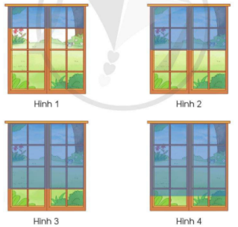  + Vì 2 chị em thích 2 vị khác nhau, mẹ đã mua cho 2 chị em 2 cái bánh pizza to như nhau. Mẹ cắt bánh pizza thứ nhất thành 12 phần ra bằng nhau,bánh pizza thứ hai thành 9 phần bằng nhau. Mẹ cho chị 4 miếng ở cái bánh thứ nhất. Hỏi mẹ phải cho em bao nhiêu miếng ở cái bánh thứ 2 để 2 chị em đều có bánh như nhau?  - GV yêu cầu HS giải thích cách làm.  - GV kết luận. | - HS trả lời: Hình 3  - HS trả lời: 3 phần  - Mẹ đã cho chị 4/12=1/3 cái bánh  vậy mẹ phải cho em x/9=1/3  x=3  - HS giải thích cách làm.  - HS lắng nghe.
3’ | 4. Hoạt động củng cố - nối tiếp  - Qua bài học này em học được điều gì?  - Nhận xét tiết học  - Về xem lại bài đã làm trên lớp. | - HS trả lời.  - HS lắng nghe.

- ĐIỀU CHỈNH SAU TIẾT DẠY
…………………………………………………………………………………………..
…………………………………………………………………………………………..
…………………………………………………………………………………………..
…………………………………………………………………………………………..

Tiết: 45

KẾ HOẠCH BÀI DẠY
MÔN: KHOA HỌC
ÔN TẬP CHỦ ĐỀ NẤM
- YÊU CẦU CẦN ĐẠT
- Năng lực chung
- Năng lực tự chủ, tự học: Chủ động học tập, hệ thống lại những kiến thức đã học về nấm và một số cách bảo quản thực phẩm.
- Năng lực giải quyết vấn đề và sáng tạo: Tham gia tích cực vào các hoạt động làm bộ sưu tập nấm theo cách của mình, biết phân biệt nấm có lợi và nấm có hại, hướng giải quyết khi thức ăn bị nhiễm nấm mốc.
- Năng lực giao tiếp và hợp tác: Thực hiện tốt nhiệm vụ trong hoạt động thu thập vàchia sẻ thông tin giới thiệu bộ sưu tập về nấm và một số cách bảo quản thực phẩm.
- Năng lực đặc thù
- Hệ thống lại những kiến thức đã học về Chủ đề Nấm.
- Củng cố kĩ năng trình bày, chia sẻ thông tin, phân tích vấn đề và xử lí tình huống.
- Biết vận dụng kiến thức đã học giải thích được vì sao không ăn thức ăn bị nhiễm nấm mốc.
- Phẩm chất
- Nhân ái: Có ý thức giúp đỡ lẫn nhau trong hoạt động nhóm để hoàn thành nhiệm vụ được giao, biết chia sẻ lòng biết ơn khi được hướng dẫn về nội dung bài học.
- Chăm chỉ: Chăm chỉ tìm hiểu, làm tốt các nhiệm vụ và trả lời vấn đề cô giao về thu thập thông tin về nấm.
- Trách nhiệm: Học tập nghiêm túc, giữ trật tự, biết lắng nghe khi bạn trình bày nhóm và biết đưa ra nhận xét nhóm bạn và xác định được một số thực phẩm và những cách để bảo quản thực phẩm.
- ĐỒ DÙNG DẠY HỌC
Giáo viên: Các tranh ảnh liên quan đến chủ đề.
- CÁC HOẠT ĐỘNG DẠY HỌC
TG | Hoạt động của giáo viên | Hoạt động của học sinh
3’ | 1. Khởi động  - Cả lớp hát.  - GV dẫn dắt vào bài học mới. GV ghi đầu bài lên bảng. | - HS hát và vận động theo nhạc.
15’ | 2. Hoạt động hình thành kiến thức mới  - Hoạt động 1: Làm bộ sưu tập nấm  - Gọi học sinh đọc yêu cầu bài tập 1 trang 71.  Bước 1: Làm việc cá nhân  GV yêu cầu học sinh trình bày thông tin thu thập được về nấm theo gợi ý hoặc có thể sáng tạo cách trình bày khác trong SGK.  Bước 2: Làm việc nhóm 4 hoặc nhóm 6  GV yêu cầu HS: Từng HS giới thiệu bộ sưu tập nấm của mình cho cả nhóm nghe. Sau đó tập hợp lảo thành bộ sưu tập chung của cả nhóm và tạo ra một không gian để triển lãm “ Bộ sưu tập nấm” của nhóm mình.  Bước 3: Làm việc cả lớp  - GV tổ chức cho học sinh các nhóm đi tham quan “ Bộ sưu tập nấm” của nhóm bạn. Sau đó đưa ra nhận xét và đánh giá lẫn nhau.  - GV hoàn thiện phần trình bày của các nhóm. Tuyên dương, khen ngợi nhóm nhiều thông tin, tranh ảnh và có cách trình bày đẹp sáng tạo.  - Hoạt động 2: Xác định một số thực phẩm và cách bảo quản thực phẩm đó  - Gọi HS đọc yêu cầu bài tập 2.  Bước 1: Làm việc cá nhân  Giáo viên yêu cầu học sinh hoàn thành câu 2 vào phiếu bài tập (trong vở bài tập).  Bước 2: Làm việc cả lớp  - Giáo viên yêu cầu học sinh trình bày kết quả trước lớp.  - Giáo viên chụp hình kết quả bài làm của học sinh đưa lên màn hình trước lớp nhận xét, tuyên dương học sinh,...  - Hoạt động 3: Đóng vai  - Gọi HS đọc yêu cầu bài tập 3.  Bước 1: Làm việc cá nhân  Giáo viên yêu cầu học sinh đọc lại tình huống SGK/71 và nghiên cứu để hoàn thành bài 3 vào vở bài tập.  Bước 2: Làm việc nhóm  - Yêu cầu học sinh đưa ra cách xử lí tình huống và giải thích vì sao xử lí như thế.  - Giáo viên đến các nhóm hỗ trợ HS (khi cần thiết).  Bước 3: Làm việc cả lớp  - Gọi một vài nhóm lên đóng vai xử lí tình huống trước lớp.  - Giáo viên nhận xét góp ý cho từng nhóm. | - Mang những hình thu thập được về nấm đã chuẩn bị ở nhà có thểlàm theo sơ đồ sau:  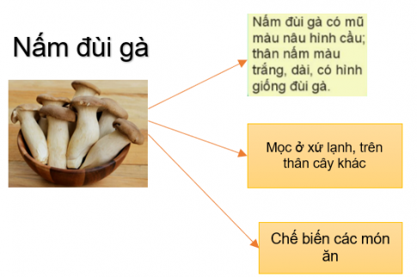  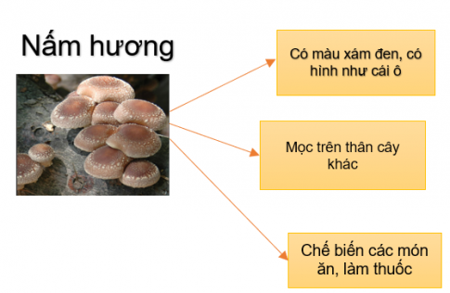  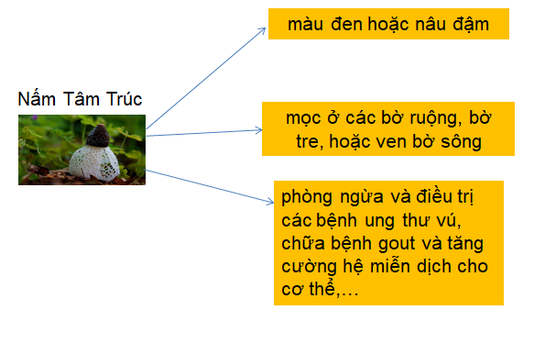  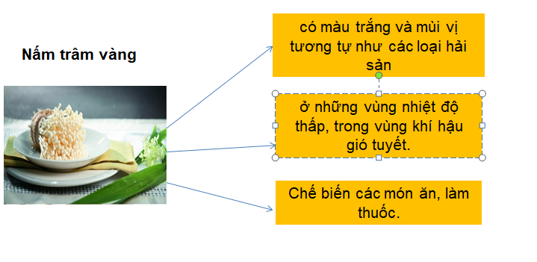  - Học sinh hoàn thành câu 2 vào phiếu bài tập.  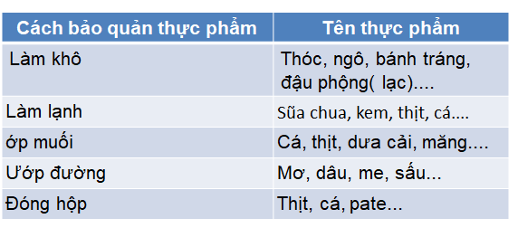  - 1 HS đọc yêu cầu bài tập 3.  - Học sinh đọc lại tình huống SGK/71 và nghiên cứu để hoàn thành bài 3 vào vở bài tập.  - Lần lượt học sinh đưa ra cách xử lí tình huống và giải thích vì sao xử lí như thế.  - Các thành viên trong nhóm đóng vai để xử lí tình huống.  - Học sinh lắng nghe nhận xét lẫn nhau.  - Học sinh lắng nghe.
2’ | 3. Hoạt động củng cố và nối tiếp  - GV nhận xét, tóm tắt lại những nội dung chính của bài học theo nội dung.  - GV nhận xét, đánh giá sự tham gia của HS trong giờ học, khen ngợi những HS tích cực; nhắc nhở, động viên những HS còn chưa tích cực, nhút nhát.  - Ôn tập kiến thức đã học.  - Đọc và chuẩn bị trước bài sau. | - HS lắng nghe, ghi nhớ.  - HS lắng nghe, thực hiện.

- ĐIỀU CHỈNH SAU TIẾT DẠY
…………………………………………………………………………………………..
…………………………………………………………………………………………..
…………………………………………………………………………………………..

Tiết: 23

KẾ HOẠCH BÀI DẠY
MÔN: ĐẠO ĐỨC
BÀI 9: EM LÀM QUEN VỚI BẠN BÈ (TIẾT 2)
- YÊU CẦU CẦN ĐẠT
- Năng lực chung
- Năng lực tự chủ, tự học: Biết tự chủ tự học, nắm bắt nội dung, chia sẻ trong học tập.
- Năng lực giao tiếp và hợp tác: Biết trao đổi, góp ý cùng bạn trong hoạt động nhóm.
- Năng lực giải quyết vấn đề và sáng tạo: Thực hiện tốt và có sáng tạo trong thực hiện các hoạt động của bài học để vận dụng vào thực tiễn.
- Năng lực đặc thù
- Biết vì sao phải thiết lập quan hệ bạn bè.
- Nhận biết được cách đơn giản để thiết lập quan hệ bạn bè.
- Góp phần hình thành năng lực điều chỉnh hành vi, phát triển bản thân.
- Phẩm chất
- Nhân ái: Xây dựng tốt mối quan hệ thân thiện với bạn trong học tập và trải nghiệm.
- Trung thực: Tự tin thiết lập quan hệ bạn bè.
- Trách nhiệm: Có ý thức trách nhiệm với lớp, tôn trọng tập thể.
- ĐỒ DÙNG DẠY HỌC
- Giáo viên: Các tranh, hình ảnh và video clip liên quan đến thiết lập quan hệ bạn bè.
- CÁC HOẠT ĐỘNG DẠY HỌC
TG | Hoạt động của giáo viên | Hoạt động của học sinh
2’ | 1. Khởi động  - GV cho HS hát.  - GV ghi đầu bài lên bảng. | - HS hát và vận động theo nhạc.  - HS theo dõi.
30’ | 2. Hoạt động luyện tập, thực hành  - Hoạt động 1: Bày tỏ ý kiến (Thảo luận nhóm 2)  - GV mời 1 HS đọc yêu cầu.  - GV mời HS thảo luận nhóm 2, cùng nhau trao đổi và đưa ra ý kiến đồng tình hay không đồng tình với các lời nói và việc làm của các bạn và giải thích.  a. Trang luôn chủ động nói chuyện và làm quen với các bạn mới.  b. Khang thướng rủ các bạn nhút nhát chơi chung với cả lớp.  c. Hoàng cho rằng làm quen bạn mới sẽ mất thời gian và phiền phức.  d. Thảo chỉ làm quen với những bạn có cùng sở thích ca hát với mình.  e. Hồng chủ động đề nghị giúp đỡ để các bạn mới làm quen với cả lớp.  - GV mời các nhóm báo cáo kết quả.  - GV mời các nhóm khác nhận xét, bổ sung.  - GV nhận xét chung, tuyên dương.  - Hoạt động 2: Xử lí tình huống (thảo luận nhóm 4)  - GV mời 1 HS đọc tình huống.  - GV mời HS thảo luận nhóm 4, cùng nhau trao đổi và đưa ra cách xử lý các tình huống trong SGK.  - Tình huống 1: Nhi thấy các bạn chơi nhảy dây rất vui, nhưng vì nhút nhát nên chỉ dám đứng nhìn.  + Nếu là Nhi, em sẽ làm như thế nào?  - Tình huống 2: Hạnh có ít bạn bè nên khi gặp khó khăn, Hạnh không biết chia sẻ cùng ai.  + Nếu là bạn của Hạnh, em sẽ khuyên bạn thế nào?  - GV mời các nhóm báo cáo kết quả.  - GV mời các nhóm khác nhận xét, bổ sung.  - GV nhận xét chung, tuyên dương. | - 1 HS đọc yêu cầu.  - HS thảo luận nhóm 2, cùng nhau trao đổi và đưa ra ý kiến đồng tình hay không đồng tình với lời nói và việc làm của các bạn và giải thích.  + Em đồng tình với ý kiến a, b ,e vì đây là những cách thiết lập quan hệ bạn bè đơn giản và hiệu quả.  + Em không đồng tình với ý kiến c, d vì đây là suy nghĩ và hành động chưa phù hợp, bạn Hoàng và bạn Thảo chưa hiểu được vì sao phải thiết lập quan hệ bạn bè một cách đúng đắn.  - Các nhóm báo cáo kết quả.  - Các nhóm khác nhận xét, bổ sung.  - HS lắng nghe, rút kinh nghiệm.  - 1 HS đọc tình huống.  - HS thảo luận nhóm 4, cùng nhau trao đổi và đưa ra xử lý các tình huống trong SGK.  + Tình huống 1: Em có thể chủ động tiến đến chào hỏi và đề nghị được chơi chung với cả nhóm hoặc em có thể làm quen với một bạn trong nhóm và đề nghị bạn ấy kết nối giúp mình để chơi chung.  + Tình huống 2: Em có thể khuyên Hạnh nên chủ động làm quen với nhiều bạn mới, bắt đầu từ các bạn ngồi gần trong lớp, sau đó là cả lớp, rồi đến các bạn ở lớp khác, ở trường khác, ở khu phố,…  - Các nhóm báo cáo kết quả.  - Các nhóm khác nhận xét, bổ sung.
3’ | 3. Hoạt động củng cố - nối tiếp  - GV nhận xét, tóm tắt lại những nội dung chính của bài học.  - GV nhận xét, đánh giá sự tham gia của HS trong giờ học, khen ngợi những HS tích cực; nhắc nhở, động viên những HS còn chưa tích cực, nhút nhát.  - GV giao nhiệm vụ cho học sinh về nhà thực hiện.  - Nhận xét tiết học. | - HS lắng nghe.

- ĐIỀU CHỈNH SAU TIẾT DẠY
…………………………………………………………………………………………..
…………………………………………………………………………………………..
…………………………………………………………………………………………..
…………………………………………………………………………………………..

Ngày dạy: 19/2/2025

Tiết: 158

KẾ HOẠCH BÀI DẠY
MÔN: TIẾNG VIỆT
CHỦ ĐỀ: ĐẤT NƯỚC
BÀI 13: NIỀM VUI LAO ĐỘNG
NÓI VÀ NGHE: KỂ CHUYỆN: CHUYỆN CỦA LOÀI CHIM
- YÊU CẦU CẦN ĐẠT
- Năng lực chung
- Năng lực giao tiếp và hợp tác: Biết kể chuyện và trao đổi cùng các bạn chủ động, tự nhiên, tự tin; nhìn vào mắt người cùng trò chuyện.
- Năng lực tự chủ, tự học: Trả lời đúng các CH đọc hiểu, nhận xét, đánh giá bạn.
- Năng lực giải quyết vấn đề và sáng tạo: Tham gia vận dụng.
- Năng lực đặc thù
- Dựa vào lời kể của GV và gợi ý trong SGK kể lại được câu chuyện Chuyện của loài chim.
- Lắng nghe bạn kể (đọc), biết ghi chép vắn tắt thắc mắc, nhận xét; phát biểu đánh giá lời kể (giọng đọc) của bạn.
- Biết trao đổi cùng các bạn về nội dung câu chuyện, hiểu ý nghĩa của nội dung câu chuyện.
- Biết bày tỏ sự yêu thích các chi tiết thú vị trong câu chuyện.
- Thể hiện được lời kể bằng từ ngữ phù hợp, giọng kể diễn cảm, động tác và nét mặt phù hợp với câu chuyện.
- Phẩm chất
- Bồi dưỡng ý thức chăm chỉ, tình yêu thương mọi người.
* LG LTCM: GD HS yêu đất nước, tự hào về những thay đổi từng ngày của đất nước ta.
- ĐỒ DÙNG DẠY HỌC
- Giáo viên: Kế hoạch bài dạy, bài giảng Power point, các thiết bị, học liệu phụ vụ cho tiết dạy.
- CÁC HOẠT ĐỘNG DẠY HỌC
TG | Hoạt động của giáo viên | Hoạt động của học sinh
2’ | 1. Khởi động  - GV cho HS hát múa theo video bài: “Lý cây bông”.  - Bạn nào hiểu được thông điệp mà bài hát mang đến cho chúng ta là gì không?  - GV nhận xét, tuyên dương.  - GV dẫn dắt vào bài mới. | - HS hát múa theo video bài: “Lý cây bông”.  - 2, 3 HS trả lời theo suy nghĩ của mình.  - HS lắng nghe.
30’ | 2. Hoạt động luyện tập, thực hành  - Hoạt động 1: Nghe kể chuyện  - GV cho học sinh quan sát tranh, đọc tên truyện và nêu yêu cầu: phán đoán nội dung câu chuyện.  - GV tổ chức làm việc nhóm 4.  - GV mời các nhóm trình bày.  - GV mời các nhóm khác nhận xét.  - GV kể câu chuyện lần thứ nhất – Vừa kể vừa dùng các câu hỏi kích thích sự phỏng đoán, trí tò mò nhằm thu hút sự tập trung và chú ý của HS. Viết các tên riêng nước ngoài lên bảng để học sinh dễ theo dõi.  - GV tổ chức cho HS trao đổi về phán đoán của mình sau khi nghe câu chuyện.  - GV chỉ tranh (chiếu video nếu có) kể lại 2 – 3 lần.  - Hoạt động 2: Nghe và kể lại câu chuyện (làm việc nhóm đôi)  - Gọi 1 HS đọc yêu cầu của bài tập 1.  - Bài yêu cầu các em làm gì?  - GV đưa ra 1 số CH để HS dễ nắm được ý chính:  + Ca hát xong, các loài chim....  + Bồ chao liếm thoắng...  + Nghe bồ chao k, chích chòe  + Bồ các  + Bồ chao kể tiếp....  - GV cho HS kể chuyện theo nhóm, theo mức độ khó dần.  - GV cho HS kể toàn bộ câu chuyện.  - GV theo dõi, giúp đỡ HS đúng yêu cầu của BT.  - Nhận xét – tuyên dương.  - Hoạt động 3: Kể chuyện trước lớp  - GV tổ chức cho HS thi kể chuyện trước lớp.  - GV tổ chức cho HS nhận xét – tuyên dương các bạn.  - Hoạt động 4: Trao đổi về câu chuyện  - GV mời học sinh đọc các câu hỏi trong sách – HS trao đổi với bạn theo nhóm bàn rồi chia sẻ trước lớp.  a. Vì sao bồ chao tưởng rằng mình đã thấy hai cái trụ chống trời  b. Vì sao các loài chim ngạc nhiên trước điều mắt thấy, tai nghe?  c. Nếu là một nhân vật trong câu chuyện, em sẽ nói gì để bày tỏ cảm nghĩ của mình trước những điều mắt thấy tai nghe? | - HS quan sát, nắm được yêu cầu.  - HS thảo luận theo nhóm, nói cho nhau nghe về những điều mình phán đoán.  - Đại diện nhóm trình bày trước lớp những phán đoán của nhóm.  - HS nhận xét bổ sung thêm phán đoán.  - HS lắng nghe GV kể để kiểm tra phán đoán.  - HS trao đổi và bổ sung thêm về phán đoán của nhóm.  - HS lắng nghe GV kể lần hai, ghi chép tóm tắt nội dung câu chuyện.  - 1 HS đọc, cả lớp đọc thầm.  - Nghe và kể lại câu chuyện.  - HS thực hiện nhóm 2.  - 1, 2 nhóm HS kể theo nhóm đôi.  - Các nhóm lắng nghe, nhận xét, bổ sung cho nhau.  - HS thi kể chuyện.  - Lớp lắng nghe nhận xét bạn kể.  - HS thảo luận theo nhóm bàn.  - Vài nhóm chia sẻ trước lớp.  + Vì hai cái trụ ấy rất cao.  + Vì những thay đổi của đất nước diễn ra quá nhanh chóng.  + Thật là đáng kinh ngạc.
3’ | 3. Hoạt động củng cố và nối tiếp  - GV mời HS kể chuyện diễn cảm theo đoạn.  - Em thích các chi tiết thú vị trong câu chuyện? Vì sao?  - Qua câu chuyện, em đã học được gì?  - GV liên hệ, giáo dục HS.  - GV nhận xét tiết học, dặn dò HS về nhà kể cho người thân nghe. Chuẩn bị bài sau. | - 2, 3 HSNK kể lại.  - HS nêu theo ý thích của mình.  - HS nêu một số ý kiến cá nhân.  - HS lắng nghe.

- ĐIỀU CHỈNH SAU TIẾT DẠY
…………………………………………………………………………………………..
…………………………………………………………………………………………..
…………………………………………………………………………………………..
…………………………………………………………………………………………..
…………………………………………………………………………………………..

Tiết: 113

KẾ HOẠCH BÀI DẠY
MÔN: TOÁN
HÌNH BÌNH HÀNH
- YÊU CẦU CẦN ĐẠT
- Năng lực chung
- Năng lực tự chủ và tự học: Chủ động tham gia các hoạt động học tập, chuẩn bị bài.
- Năng lực giao tiếp và hợp tác: Trao đổi, thảo luận với các bạn trong nhóm để hoàn thành nhiệm vụ học tập.
- Năng lực giải quyết vấn đề và sáng tạo: Vận dụng các kiến thức, kĩ năng về hình thoi để giải quyết các vấn đề thực tiễn có liên quan.
- Năng lực đặc thù
- Hình thành biểu tượng về hình bình hành.
- Nhận biết một số đặc điểm của hình hình bình hành, từ đó phân biệt được hình bình hành với một số hình đã học (BT1).
- Thông qua hoạt động vẽ để củng có kĩ năng nhận dạng hình thoi và thể hiện một số đặc điểm của hình thoi (BT3).
- Xác định được các thành phần của hinh học và nêu được đặc điểm cơ bản của hình bình hành.
- Đọc, viết được các cạnh của hình bình hành.
- Năng lực giải quyết vấn đề toán học: Tính được diện tích của các đồ vật thực tế.
- Phẩm chất
- Có ý thức giúp đỡ lẫn nhau trong hợp tác nhóm để hoàn thành các nhiệm vụ.
- Chăm chỉ, tích cực phát biểu xây dựng bài.
- ĐỒ DÙNG DẠY HỌC
- Giáo viên: Phiếu học tập, hình vẽ như SGK, máy tính, máy chiếu, máy soi.
- CÁC HOẠT ĐỘNG DẠY HỌC
TG | Hoạt động của giáo viên | Hoạt động của học sinh
2’ | 1. Khởi động  - Yêu cầu HS liệt kê môt số hình học đã được học.  - GV tổng kết.  - GV đặt vấn đề:  + GV cho HS quan sát hình bình hành.  + GV dẫn dăt vào bài học: Để cùng tìm hiểu xem đây là hình gì, chúng ta sẽ bắt đầu bài học hôm nay. Bài “ Hình bình hành”. | - HS liệt kê các hình học đã học.  - HS dự đoán, gọi tên hình.  - HS quan sát hình bình hành.
10’ | 2. Hoạt động hình thành kiến thức mới  - Hoạt động 1: Hai cạnh đối diện song song  - GV dán lên bảng hình bình hành ABCD và giới thiệu.  - GV tổ chức cho HS thảo luận nhóm trả lời các câu hỏi:  + Xác định các cặp cạnh đối diện của hình bình hành.  + Các cặp cạnh đối diện của hình bình hành có đặc điểm gì?  - GV hướng dẫn HS kiểm nghiệm:  * Cạnh AB và CD:  + Khi kéo dài cặp cạnh AB và CD về hai phía, hai đường thẳng AB và CD không cắt nhau. Vậy ta nói AB song song với CD.  + Để xác định hai đường thẳng có thật sự song song ta có các cách sau:  - Cách 1: Khoảng cách AB và CD không đổi  - Cách 2: AB và CD cùng vuông góc với 1 đường thẳng  * Cạnh AD và BC:  - GV tổ chức cho HS thực hiện tương tự trên bảng.  - GV tổng kết: Hình bình hành ABCD có 2 cặp cạnh đối diện và song song với nhau.  - Hoạt động 2: Hai cạnh đối diện bằng nhau  - GV cho HS thực hành đo độ dài của 2 cặp cạnh đối diện của hình bình hành trên bảng và nêu nhận xét.  - GV tổng kết lại đặc điểm của hình bình hành: Hình bình hành có hai cặp cạnh đối diện song song và bằng nhau.
20’ | 3. Hoạt động luyện tập, thực hành  - Bài 1:  - GV yêu cầu HS xác định yêu cầu.  - GV tổ chức cho HS làm bài tập cá nhân.  - GV tổng kết: Ta dựa vào những đặc điểm nào để nhận biết hình bình hành?  - Bài 2:  - GV tổ chức cho HS thực hiện cá nhân.  - GV mời 1-2 bạn chia sẻ trước lớp .  - GV kết luận.  - Bài 3:  - GV tổ chức thảo luận nhóm đôi.  - GV mời hai nhóm lên bảng thực hành vẽ (a+b)  - GV kết luận.  - Bài 4:  - GV chia nhóm 4.  - GV yêu cầu HS sử dụng que tính tạo thành các hình bình hành và từ các hình bình hành sắp xếp tạo 1 đồ vật.  - GV triển lãm.  - Bài 5:  - GV tổ chức cho HS chia sẻ một số đồ vật, hình ảnh có dạng hình bình hành trong thực tế. | - HS thực hiện các yêu cầu.  - 1-2 bạn chia sẻ.  - Các bạn còn lại quan sát và nhận xét.  - HS thực hiện cá nhân.  - 1 - 2 HS chia sẻ trước lớp.  - HS lắng nghe.  - HS thảo luận.  - HS lên bảng vẽ.  - HS chia nhóm.  - HS tạo hình và tạo tranh vẽ.  - HS theo dõi.  - HS chia sẻ.
3’ | 3. Hoạt động củng cố - nối tiếp  - GV củng cố bài học.  - GV dặn dò. | - HS lắng nghe.

- ĐIỀU CHỈNH SAU TIẾT DẠY
…………………………………………………………………………………………..
…………………………………………………………………………………………..
…………………………………………………………………………………………..
…………………………………………………………………………………………..
…………………………………………………………………………………………..
…………………………………………………………………………………………..
…………………………………………………………………………………………..
…………………………………………………………………………………………..

Tiết: 45

KẾ HOẠCH BÀI DẠY
MÔN: GIÁO DỤC THỂ CHẤT
CHỦ ĐỀ 3: TƯ THẾ VÀ KĨ NĂNG VẬN ĐỘNG CƠ BẢN
BÀI 6: BẬT NHẢY QUAY CÁC HƯỚNG
TIẾT 1: BẬT NHẢY TRÊN MỘT CHÂN QUAY TRÁI, PHẢI
- YÊU CẦU CẦN ĐẠT
- Năng lực
- Biết khẩu lệnh và cách thức thực hiện được động tác bật nhảy trên một chân quay trái, phải; biết cách chơi trò chơi, để thực hiện nhiệm vụ học tập.
- Hình thành và phát triển năng lực tự chủ và tự học: Thông qua việc tự xem trước khẩu lệnh, quan sát tranh ảnh cách thực hiện động tác bật nhảy trên một chân quay trái, phải trong sách giáo khoa.
- Hình thành và phát triển năng lực giao tiếp và hợp tác: Biết phân công, hợp tác trong nhóm để thực hiện các động tác và trò chơi.
- Hình thành và phát triển năng lực chăm sóc sức khỏe: Biết thực hiện vệ sinh sân tập, thực hiện vệ sinh cá nhân trước, trong và sau khi tập để đảm bảo an toàn trong tập luyện, biết điều chỉnh chế độ dinh dưỡng đảm bảo cho cơ thể.
- Hình thành và phát triển năng lực giải quyết vấn đề và sáng tạo: Thông qua việc thực hiện được động tác bật nhảy trên một chân quay trái, phải. Biết quan sát tranh, tự khám phá bài và quan sát động tác làm mẫu của giáo viên để tập luyện.
- Phẩm chất
- Tự giác, tích cực, chăm chỉ và đoàn kết trong tập luyện và hoạt động tập thể; hoàn thành lượng vận động.
- ĐỒ DÙNG DẠY HỌC
- Giáo viên: Tranh ảnh động tác bật nhảy trên một chân quay trái, phải; trang phục thể thao, còi phục vụ trò chơi.
- Học sinh: giày thể thao,…
- CÁC HOẠT ĐỘNG DẠY HỌC
Nội dung | LV Đ | Phương pháp, tổ chức và yêu cầu
 |  | Hoạt động GV | Hoạt động HS
I. Hoạt động mở đầu  1. Nhận lớp  2. Khởi động  - Chạy nhẹ nhàng 1 vòng quanh sân tập.  - Xoay các khớp cổ tay, cổ chân, vai, hông, gối,... kéo dãn cơ.  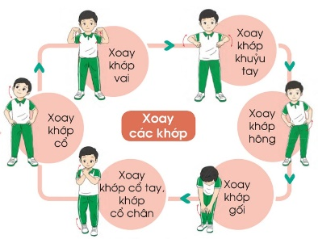  - Tập bài võ cổ truyền 27 động tác.  3. Trò chơi.  - Trò chơi “Nhóm ba, nhóm bảy”.  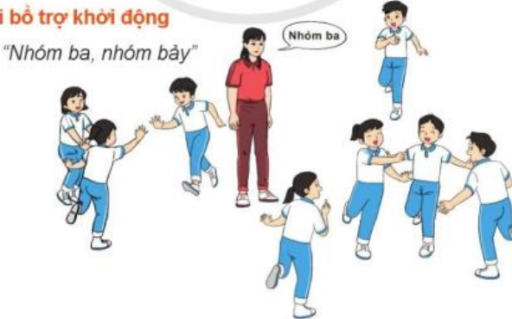  II. Hoạt động hình thành kiến thức.  1. Bật nhảy trên một chân quay trái, phải.  + TTCB: Đứng trên một chân (chân trụ), chân còn lại co gối tự nhiên, tay chống hông.  + Động tác: Chùng gối chân trụ, bật nhảy lên cao kết hợp quay sang trái hoặc phải. Tiếp đất bằng hai nửa trước bàn chân trụ, chùng gối.  + Kết thúc: Đứng thẳng tự nhiên.  III. Hoạt động luyện tập.  1. Bật nhảy trên một chân quay trái, phải.  Tập luyện cá nhân  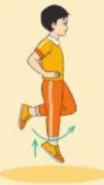  Tập luyện cặp đôi.  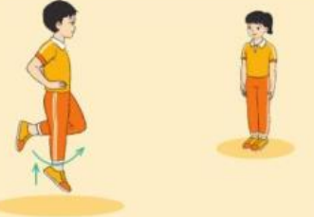  Tập theo tổ nhóm  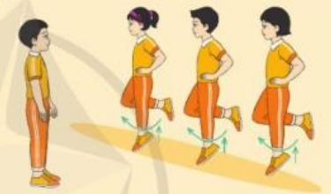  Thi đua giữa các tổ  2.Trò chơi “Gà đuổi cóc”.  - MĐ: Giúp Hs rèn luyện kĩ năng bật nhảy, phát triển sức mạnh chân, kĩ năng phối hợp vận động.  - CB: Kẻ vạch xp và vạch đích cách nhau 5 mét.  Chia hs thành 2 đội đều nhau, xếp thành hai hàng ngang cách nhau 1,5m, đứng sau vạch xp. Hs hàng phía trước đóng vai “Cóc” và ngồi xổm trên hai chân, Hs hàng phía sau đóng vai “Gà” đứng trên một chân, chân còn lại co gối và dùng 1 tay nắm lấy cổ chan.  - CC: Khi có lện chơi bắt đầu, “Cóc” bật nhảy theo tư thế ngồi xổm về phá đích, “Gà” cũng nhanh chóng nhảy lò cò đuổi phía sau. Nếu “Gà” đuổi kịp “Cóc” và dùng tay vỗ nhẹ vào vai cóc sẽ được tính là 1 điểm. Nếu không bắt được sẽ không có điểm. Kết thúc lượt chơi hai đội đổi vị trí cho nhau. Kết thúc trò chơi đội nào ghi được nhiều điểm hơn sẽ thắng cuộc.  IV. Hoạt động vận dụng  * Vận dụng kiến thức:  - Hs quan sát tranh, ảnh.  V. Hoạt động kết thúc.  - Thả lỏng cơ toàn thân.  - Củng cố hệ thống bài học.  - Nhận xét và hướng dẫn tập luyện ở nhà.  - Xuống lớp. | 6-10 phút  1-2 phút  3-5 phút  2Lx8N  1-2 phút  5-7 phút  5-7 phút  10-15 phút  8-10 phút  1-3 phút  2-4 phút  3-5 phút  1-3 phút  4-6 phút  1-3 phút  4-6 phút  2L x 8N | - Nghe cán bộ lớp báo cáo.  - Hỏi về sức khỏe của Hs.  - Thầy trò chúc nhau.  - Phổ biến nội dung, nhiệm vụ và yêu cầu giờ học.  - GV di chuyển và quan sát, chỉ dẫn cho HS thực hiện.  * Lưu ý: Khi khởi động GV nên kết hợp với âm nhạc nhằm tạo sự hưng phấn, tích cực hơn cho HS trong giờ học.  -Gv tổ chức Hs chơi trò chơi.  - GV làm mẫu động tác kết hợp phân tích kĩ thuật động tác.  - Hô nhịp và thực hiện động tác mẫu, hướng dẫn Hs thực hiện đt.  - Gv quan sát, uốn nắm và sửa sai cho Hs.  - Gv quan sát, giúp đỡ, sửa sai.  - Gv quan sát, giúp đỡ, sửa sai.  - Yêu cầu Tổ trưởng cho các bạn luyện tập theo khu vực.  - Gv quan sát, uốn nắn, sửa sai cho Hs.  - GV tổ chức cho HS thi đua giữa các tổ.  -Tuyên dương tổ tập đều, đúng nhất.  - GV nêu tên trò chơi, phổ biến luật chơi, cách chơi.  - Cùng hs nhắc lại luật chơi và cách chơi.  - Cho Hs chơi thử.  - Tổ chức cho Hs chơi.  - Gv nêu câu hỏi.  + Em hãy nêu tên động tác và thực hiện động tác.  - GV hướng dẫn.  - Gv cùng hs hệ thống lại bài.  - Nhận xét kết quả, ý thức, thái độ học của Hs.  - HD sử dụng SGK để Hs ôn lại bài và chuẩn bị bài sau.  - GV hô “giải tán”. | - Cán sư tập trung lớp, điểm số, báo cáo sĩ số, tình hình lớp học cho Gv.  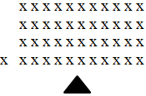  - Cán sự điều khiển lớp khởi động .  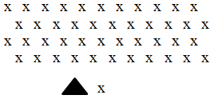  - Hs chơi đúng luật, nhiệt tình sôi nổi và đảm bảo an toàn.  - Hs lắng nghe, tiếp thu và ghi nhớ.  - Tập luyện theo sự hướng dẫn của Gv.  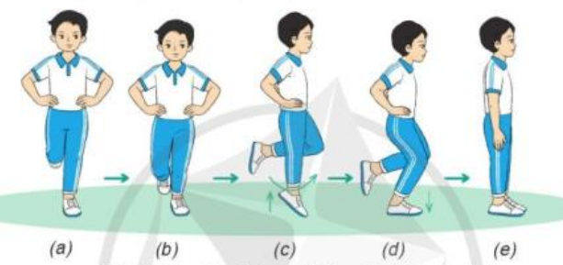  - Hs tự tập luyện.  - Hs thay phiên nhau hô nhịp.  - Qun sát, nhận xét, giũp đỡ bạn sửa sai.  - Hs thay phiên nhau hô nhịp.  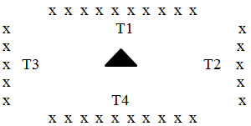  - Từng tổ lên thi đua - trình diễn  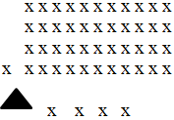  - Hs nhắc lại luật chơi, cách chơi.  - Hs tiến hành chơi trò chơi dưới sự chỉ huy của Gv.  - Chơi trò đúng luật, nhiệt tình, sôi nổi và an toàn.  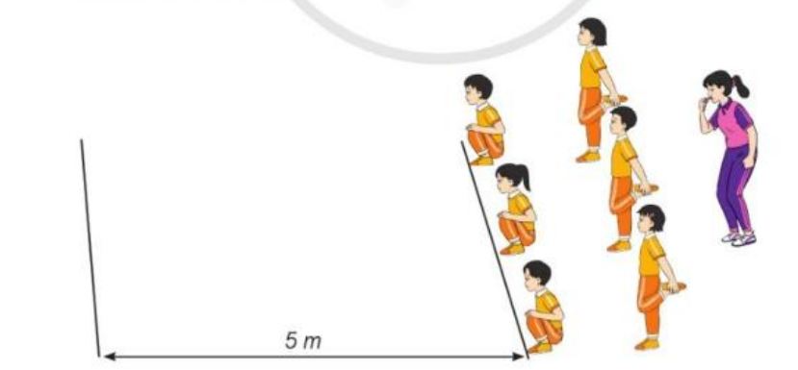  - HS quan sát tranh ảnh và trả lời câu hỏi của Gv.  - HS thực hiện thả lỏng  - Hs cùng Gv hệ thống lại bài.  - HS tập chung thực hiện theo hướng dẫn của GV và nhận hướng dẫn tập luyện ở nhà.  - HS hô “khỏe”.

- ĐIỀU CHỈNH SAU TIẾT DẠY
…………………………………………………………………………………………..
…………………………………………………………………………………………..
…………………………………………………………………………………………..
…………………………………………………………………………………………..
…………………………………………………………………………………………..
…………………………………………………………………………………………..

Tiết: 68

KẾ HOẠCH BÀI DẠY
MÔN: HOẠT ĐỘNG TRẢI NGHIỆM
CHỦ ĐỀ 6: QUÊ HƯƠNG TƯƠI ĐẸP
HOẠT ĐỘNG GIÁO DỤC THEO CHỦ ĐỂ:
CHĂM SÓC, BẢO VỆ CẢNH QUAN THIÊN NHIÊN
- YÊU CẦU CẦN ĐẠT
- Năng lực chung
- Năng lực tự chủ, tự học: Biết lắng nghe và chia sẻ ý kiến cá nhân với bạn, nhóm và GV. Tích cực tham gia các hoạt động trong lớp.
- Năng lực giao tiếp và hợp tác: Biết trao đổi tích cực với giáo viên và các bạn khác trong lớp.
- Năng lực giải quyết vấn đề và sáng tạo: Tư duy logic và sáng tạo khi lập kế hoạch khảo sát thực trạng cảnh quan thiên nhiên.
- Năng lực đặc thù
- Lập được kế hoạch khảo sát thực trạng cảnh quan thiên nhiên.
- Phát triển kĩ năng hợp tác nhóm.
- Phẩm chất
- Yêu nước: Thông qua việc lập kế hoạch khảo sát thực trạng cảnh quan thiên nhiên biết yêu trường, yêu lớp và cảnh quan thiên nhiên.
- Nhân ái: Tôn trọng bạn và lắng nghe trong tham gia hợp tác nhóm.
- Chăm chỉ: Có tinh thần chăm chỉ để thực hiện tốt phiếu khảo sát theo yêu cầu.
- Trách nhiệm: Có ý thức nghiêm túc trong làm việc nhóm và khảo sát thực tế.
- ĐỒ DÙNG DẠY HỌC
- Giáo viên: Kế hoạch bài dạy, bài giảng Power point.
- CÁC HOẠT ĐỘNG DẠY HỌC
TG | Hoạt động của giáo viên | Hoạt động của học sinh
2’ | 1. Khởi động  GV tổ chức múa hát bài “Quê hương tươi đẹp ” – Dân ca Nùng - Lời Hoàng Anh để khởi động bài học.  - GV cùng trao đổi với HS về nội dung bài hát và các hoạt động múa, hát mà các bạn thể hiện trước lớp.  - GV nhận xét, tuyên dương và dẫn dắt vào bài mới. | - Một số HS lên trước lớp thực hiện. Cả lớp cùng múa hát theo nhịp điều bài hát.  - HS chia sẻ nhận xét về các bạn thể hiện múa hát trước lớp.  - HS lắng nghe.
30’ | 2. Hoạt động hình thành kiến thức mới  - GV chia lớp thành 6 nhóm.  - GV phổ biến nhiệm vụ và hướng dẫn HS lập kế hoạch theo gợi ý:  + Địa điểm khảo sát  + Nội dung khảo sát  + Thời gian thực hiện  + Phân công nhiệm vụ cho các thành viên  - GV khuyến khích HS xây dựng kế hoạch khảo sát băng biểu bảng, sơ đồ tư duy.  - GV theo dõi hỗ trợ HS.  - GV mời các nhóm lên chia sẻ kế hoạch khảo sát của nhóm mình trước lớp.  - GV gợi ý một số câu hỏi trao đổi để tìm hiểu bản kế hoạch:  + Bảng kế hoạch đã đầy đủ và chi tiết chưa?  + Thời gian và phân công nhiệm vụ trong bảng kế hoạch đã phù hợp chưa?  - GV nhận xét, tuyên dương và kết luận: Khảo sát là việc làm quan trọng và cần thiết để chúng ta nắm rõ thực trạng cảnh quan thiên nhiên, từ đó sẽ xây dựng kế hoạch chăm sóc, bảo vệ cảnh quan thiên nhiên cho phù hợp. | - HS các nhóm bầu nhóm trưởng, thư kí xây dựng kế hoạch.  - Lần lượt đại diện các nhóm báo cáo kết quả của nhóm mình.  - Các nhóm lắng nghe, đóng góp ý kiến, có thể đặt câu hỏi để hiểu thêm về bảng kế hoạch của nhóm bạn.  - HS lắng nghe, rút kinh nghiệm.  - HS thảo luận, và đưa ra sáng kiến đẻ cải thiện cảnh quan.
3’ | 3. Hoạt động củng cố và nối tiếp  - GV HD HS về nhà tiến hành khảo sát thực trang cảnh quan thiên nhiên theo kế hoạch đã xây dựng và hoàn thành phiếu khảo sát.  - GV nhận xét, tổng hợp ý kiến và tuyên dương (Những ý kiến hay, kế hoạch tốt).  - Nhận xét sau tiết dạy, dặn dò về nhà. | - HS lắng nghe, thực hiện.  - HS lắng nghe.

- ĐIỀU CHỈNH SAU TIẾT DẠY
…………………………………………………………………………………………..
…………………………………………………………………………………………..
…………………………………………………………………………………………..
…………………………………………………………………………………………..
…………………………………………………………………………………………..
…………………………………………………………………………………………..
…………………………………………………………………………………………..
…………………………………………………………………………………………..
…………………………………………………………………………………………..
…………………………………………………………………………………………..
…………………………………………………………………………………………..
…………………………………………………………………………………………..

Tiết: 46

KẾ HOẠCH BÀI DẠY
MÔN: KHOA HỌC
BÀI 17: CÁC CHẤT DINH DƯỠNG CẦN THIẾT CHO CƠ THỂ
- YÊU CẦU CẦN ĐẠT
- Năng lực chung
- Năng lực tự chủ, tự học: Chủ động học tập, tìm hiểu nội dung bài học, biết lắng nghe và trả lời nội dung bài học.
- Năng lực giải quyết vấn đề và sáng tạo: Tham gia tích cực các trò chơi, hoạt động khám phá kiến thức.
- Năng lực giao tiếp và hợp tác: Có biểu hiện tích cực, sôi nổi và nhiệt tình trong các hoạt động nhóm.
- Năng lực đặc thù
- Kể được tên các nhóm chất dinh dưỡng có trong thức ăn.
- Nêu được vai trò của nhóm chất dinh dưỡng đối với cơ thể.
- Phẩm chất
- Nhân ái: Có ý thức giúp đỡ lẫn nhau trong hoạt động nhóm để hoàn thành nhiệm vụ.
- Chăm chỉ: Tự giác tìm hiểu. Có tinh thần chăm chỉ, tích cực đóng góp trong các hoạt động cá nhân, nhóm. Chăm chỉ suy nghĩ trả lời câu hỏi, hoàn thành các bài tập.
- Trách nhiệm: Có ý thức giữ trật tự, biết lắng nghe, học tập nghiêm túc.
- ĐỒ DÙNG DẠY HỌC
Giáo viên: KHBD, bài giảng Powerpoint, các tranh ảnh liên quan đến bài học.
- CÁC HOẠT ĐỘNG DẠY HỌC
TG | Hoạt động của giáo viên | Hoạt động của học sinh
2’ | 1. Khởi động  - GV tổ chức cho HS chơi trò chơi “Tiếp sức”.  - Luật chơi: GV chia lớp thành 2 đội chơi. Mỗi đội cử 5 thành viên tham gia chơi. Nhiệm vụ của cả hai đội là trong vòng 2 phút, lần lượt các thành viên lên bảng ghi nhanh “Tên các thức ăn mà em cho rằng có lợi cho sức khỏe”. Sau khi trò chơi kết thúc đội nào có nhiều đáp án đúng hơn sẽ giành chiến thắng và được 1 phần thưởng từ giáo viên.  - - GV nhận xét, tuyên dương.  - - GV chỉ lần lượt tên 1 số thức ăn trên bảng yêu cầu HS đưa ra ví dụ về lợi ích của thức ăn đó.  - - GV nhận xét, tuyên dương.  - - GV dẫn vào bài: Trong cuộc sống hằng ngày chúng ta được ăn rất nhiều thức ăn khác nhau và mỗi thức ăn có ích lợi riêng đối với cơ thể. Vậy để khám phá xem các chất dinh dưỡng có trong thức ăn cần thiết như thế nào đối với cơ thể, cô trò chúng ta sẽ cùng tìm hiểu qua bài học “Bài 17. Các chất dinh dưỡng cần thiết cho cơ thể” | - HS chú ý lắng nghe.  - HS chú ý lắng nghe và tham gia hăng hái, các bạn trong nhóm cổ vũ.  - HS lắng nghe.  - HS chú ý và trả lời.  - HS lắng nghe, đọc tựa bài.
28’ | 2. Hoạt động hình thành kiến thức mới  - Hoạt động 1: Xác định các nhóm chất dinh dưỡng có trong thức ăn  Bước 1: Làm việc cả lớp  - GV yêu cầu HS đọc nội dung trong kí hiệu con ong và thực hiện các yêu cầu:  + Trong thức ăn có chứa những chất gì?  + Kể tên các nhóm chất dinh dưỡng có trong thức ăn?  + Các loại thức ăn nào chứa nhiều nước và chất xơ?  - GV gọi HS trình bày kết quả làm việc của mình trước lớp.  - GV nhận xét tuyên dương.  Bước 2: Làm việc nhóm  - GV tổ chức cho HS làm việc nhóm 4.  - Nhiệm vụ:  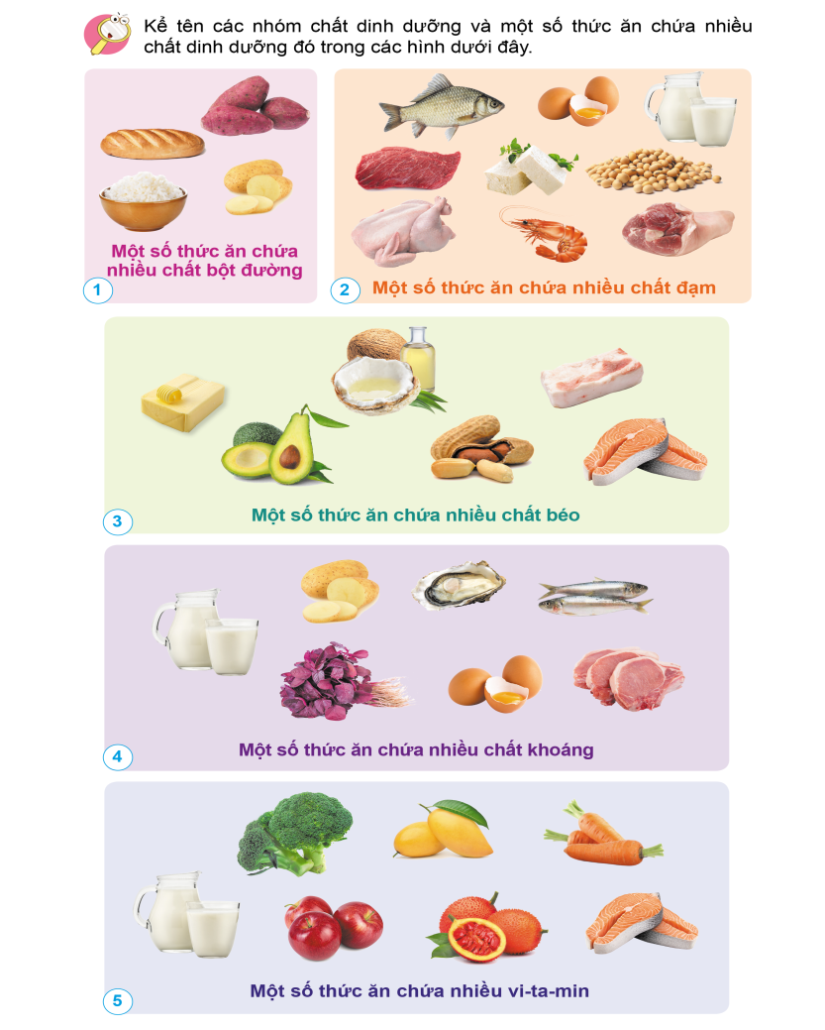  - GV nhận xét, tuyên dương HS trình bày tốt.  - GV: “Có 5 nhóm chất dinh dưỡng cần thiết cho cơ thể: chất bột đường, chất đạm, chất béo, chất khoáng và vi-ta-min. Để hiểu biết thêm về các thức ăn chúng ta ăn hằng ngày thuộc nhóm chất dinh dưỡng nào ta cùng tìm hiểu Hoạt động 2.  - Hoạt động 2: Viết tên các thức ăn cho một bữa ăn  - GV cho HS làm các câu 3 và 4 trong VBT.  - Gọi HS chữa bài tập.  - GV nhận xét, tuyên dương.  - GV đánh giá và chấm điểm 1 số HS ở VBT. | - HS đọc theo yêu cầu.  + Trong thức ăn có chứa các chất dinh dưỡng, nước, chất xơ,…  + Chất bột đường, chất đạm, chất béo, vitamin và chất khoáng.  + Cà rốt, cà chua, rau cải, cam, bưởi,…  - 3 HS trình bày.  - HS khác nhận xét, bổ sung.  - HS làm việc nhóm 4.  - Đại diện 5 nhóm trình bày mỗi nhóm trình bày 1 tranh:  + HS chỉ vào các hình 1 – 5 và nói tên các nhóm chất dinh dưỡng và tên từng loại thức ăn có chứa nhiều nhóm chất dinh dưỡng đó.  + Chất bột đường: Cơm, bánh mì, khoai tây, khoai lang,…  + Chất đạm: Thịt gà, thịt bò, cá, tôm, trứng, sữa, đậu phụ, thịt lợn, đậu tương,..  + Chất béo: Bơ, dừa, dầu dừa, mỡ lợn, cá hồi, lạc,…  + Các vi-ta-min: Sữa, súp lơ xanh, xoài, cà rốt, cá hồi, gấc, táo,…  - Các nhóm nhận xét.  - HS lắng nghe và làm bài cá nhân vào VBT, 2HS làm bài vào bảng phụ.
3’ | 3. Hoạt động củng cố và nối tiếp  - GV đưa ra câu hỏi củng cố bài học:  1. Qua bài học này, em đã khám phá được những điều gì?  2. Em hãy kể tên một số thức ăn chứa nhiều chất dinh dưỡng ở các nhóm trên.  - GV nhận xét tiết học, tuyên dương, nhắc nhở. | - HS trả lời:  + Biết được các nhóm chất dinh dưỡng có trong thức ăn như: chất bột đường, chất béo, chất đạm, vi-ta-min và chất khoáng.

- ĐIỀU CHỈNH SAU TIẾT DẠY
…………………………………………………………………………………………..
…………………………………………………………………………………………..
…………………………………………………………………………………………..
…………………………………………………………………………………………..
…………………………………………………………………………………………..
…………………………………………………………………………………………..
…………………………………………………………………………………………..
…………………………………………………………………………………………..
…………………………………………………………………………………………..

Ngày dạy: 20/2/2025

Tiết: 159

KẾ HOẠCH BÀI DẠY
MÔN: TIẾNG VIỆT
CHỦ ĐỀ: ĐẤT NƯỚC
BÀI 13: NIỀM VUI LAO ĐỘNG
BÀI ĐỌC 2: NGƯỜI GIÀN KHOAN
- YÊU CẦU CẦN ĐẠT
- Năng lực chung
- Năng lực tự chủ, tự học: Biết tự giải quyết nhiệm vụ học tập; biết phân tích, lựa chọn và xử lí tình huống
- Năng lực giao tiếp và hợp tác: Biết thảo luận nhóm cùng các bạn.
- Năng lực giải quyết vấn đề và sáng tạo: Tham gia trò chơi, vận dụng.
- Năng lực đặc thù
- Đọc thành tiếng trôi chảy toàn bài. Phát âm đúng các từ ngữ có âm, vần, thanh mà HS địa phương dễ viết sai. Ngắt nghỉ hơi đúng. Thể hiện được tình cảm, cảm xúc phù hợp với nội dung bài đọc. Tốc độ đọc khoảng 90 tiếng / phút. Đọc thầm nhanh hơn nửa đầu học kì I.
- Hiểu nghĩa của các từ ngữ khó trong bài. Trả lời được các câu hỏi về nội dung bài. Hiểu ý nghĩa và nội dung của bài: Bài thơ nói về cảm xúc của học sinh trong buổi học cuối cùng với cô giáo trước khi cô nghỉ hưu, thể hiện tình yêu thương cô và mong muốn chăm, ngoan hơn để cô vui lòng.
- Biết bày tỏ sự yêu thích với một số từ ngữ hay, hình ảnh đẹp trong bài thơ.
- Biết bày tỏ niềm tự hào về những công trình xây dựng đất nước, tình cảm yêu mến đối với những người góp sức xây dựng đất nước.
- Phẩm chất
- Bồi dưỡng tính nhân ái: tình yêu thương, lòng biết ơn,...
* LG LTCM: GD HS biết trân trọng người lao động, chăm lao động; vui mừng vì sự thay đổi từng ngày của đất nước.
- ĐỒ DÙNG DẠY HỌC
- Giáo viên: tranh minh hoạ bài đọc trong SGK.
- CÁC HOẠT ĐỘNG DẠY HỌC
TG | Hoạt động của giáo viên | Hoạt động của học sinh
2’ | 1. Khởi động  - Cả lớp hát.  - GV dẫn dắt vào bài mới.  - GV ghi đầu bài lên bảng. | - HS hát và vận động theo nhạc.  - HS lắng nghe.
30’ | 2. Hoạt động khám phá  - Hoạt động 1: Đọc thành tiếng  - GV đọc mẫu toàn bài với giọng đọc phù hợp với các nhân vật.  - HD chung cách đọc toàn bài: giọng đọc sôi nổi, phấn khích….  - GV chia đoạn.  - Cho HS đọc nối tiếp khổ thơ lần 1, kết hợp luyện đọc từ ngữ khó.  - Luyện đọc theo đoạn: GV tổ chức cho HS luyện đọc nối tiếp khổ thơ theo nhóm 3.  - GV nhận xét các nhóm.  - Yêu cầu HS đọc và giải nghĩa từ ngữ ở phần chú giải trong SGK ( giàn khoan, giao ca, kiêu hung.  - 1 HS năng khiếu đọc toàn bài.  - Hoạt động 2: Đọc hiểu  - GV mời 3 HS tiếp nối nhau đọc to, rõ 4 CH.  - Tổ chức cho HS tìm hiểu 4 câu hỏi của bài bằng trò chơi: Phỏng vấn.  - Mời 1 HS làm phóng viên đi phỏng vấn các bạn 2 câu hỏi đầu.  Câu 1: Đọc khổ thơ 1 bạn hãy cho biết: Qua khổ thơ 1, hình ảnh minh họa và chú thích về giàn khoan, em hiểu những người lao động trên giàn khoan làm công việc gì, ở đâu?  Câu 2: Những từ ngữ, hình ảnh nào giúp em hình dung được khó khăn thách thức đối với người làm việc trên giàn khoan?  Câu 3: Em cảm nhận như thế nào về “người giàn khoan” của các từ ngữ hình ảnh ở khổ thơ 2.  Câu 4: Qua khổ thơ 3, tác giả muốn nói điều gì về “người giàn khoan”?  - GV mời HS nêu lại nội dung bài.  * LG LTCM: GD HS biết trân trọng người lao động, chăm lao động; vui mừng vì sự thay đổi từng ngày của đất nước.  - GV hướng dẫn lớp mình đọc diễn cảm 2 khổ thơ trong bài.  - GV đưa đoạn văn lên màn hình máy chiếu.  - Yêu cầu HS tìm cách ngắt nhịp và những từ ngữ được nhấn giọng.  - Mời 2 HS đọc diễn cảm 2 khổ thơ.  - Tổ chức luyện đọc diễn cảm trong nhóm bàn.  - Gọi 2 HS thi đọc diễn cảm.  - Tổ chức nhận xét. | - HS lắng nghe kết hợp theo dõi trong SGK.  - HS lắng nghe cách đọc.  - Theo dõi.  - Nhóm trưởng điều hành nhóm đọc nối tiếp trong nhóm lần 1 và phát hiện các từ ngữ khó.  - Luyện đọc từ khó: Đọc mẫu (M4)-> Cá nhân (M1)-> Lớp.  - 2 nhóm thi đọc trước lớp. Cả lớp theo dõi, nhận xét bạn đọc.  - Hỏi đáp phần chú giải trong SGK theo cặp đôi. Phát hiện và giải nghĩa thêm 1 số từ khác.  - 1 HS đọc cả bài. Lớp đọc thầm.  - HS tham gia.  - HS xung phong làm phóng viên.  - Làm nhiệm vụ dầu khí ở giữa biển khơi.  - chớp bể/ mưa nguồn, dòng xuôi/ luồng ngược….  - vội vã từ bước đi, vội vã cái bắt tay, nụ cười cứ ngời lên trong ánh mắt.  - Giữa Đại dương mênh mông nhưng vẫn không là gì trước con tim chỉ biết nhịp kiêu hùng.  - HS nêu (3 - 4 HS nêu).  - HS quan sát và lắng nghe.  - HS nêu cách ngắt nhịp và các từ ngữ được nhấn giọng.  - 2 HS đọc diễn cảm.  - HS luyện đọc diễn cảm trong nhóm bàn.  - 2 HS thi đọc diễn cảm.  - HS nhận xét, bình chọn bạn đọc hay nhất.
3’ | 3. Hoạt động củng cố và nối tiếp  - Qua bài đọc, em rút ra được điều gì ? Em đã làm được những gì để thể hiện sự quan tâm, yêu mến mà mình dành cho thầy, cô?  - GV nhận xét tiết học, dặn HS về nhà chuẩn bị một quyển từ điển Tiếng Việt hoặc sổ tay từ ngữ TV4 để chuẩn bị bài sau: LTVC: Dấu gạch ngang.  - Nhận xét tiết học, dặn dò bài về nhà. | - HS nối tiếp chia sẻ.  - HS lắng nghe, thực hiện.

- ĐIỀU CHỈNH SAU TIẾT DẠY

…………………………………………………………………………………………..
…………………………………………………………………………………………..…………………………………………………………………………………………..…………………………………………………………………………………………..…………………………………………………………………………………………..

Tiết: 114

KẾ HOẠCH BÀI DẠY
MÔN: TOÁN

HÌNH THOI
- YÊU CẦU CẦN ĐẠT
- Năng lực chung
- Năng lực tự chủ và tự học: Chủ động học tập, tìm hiểu nội dung bài học. Biết lắng nghe và trả lời nội dung trong bài học.
- Năng lực giao tiếp và hợp tác: Trao đổi, thảo luận với GV và bạn bè để thực hiện nhiệm vụ học tập.
- Năng lực giải quyết vấn đề và sáng tạo: Sử dụng các kiến thức đã học ứng dụng vào thực tế, tìm tòi, giải quyết các nhiệm vụ trong cuộc sống.
- Năng lực đặc thù
- Hình thành biểu tượng về hình thoi.
- Nhận biết một số đặc điểm của hình thoi, từ đó phân biệt được hình thoi với một số hình đã học.
- Thông qua hoạt động vẽ và gấp hình để củng có kĩ năng nhận dạng hình thoi và thể hiện một số đặc điểm của hình thoi.
- Năng lực tư duy và lập luận toán học: Xác định được các thành phần của hinh học và nêu được đặc điểm cơ bản của hình thoi.
- Năng lực giao tiếp toán học: Đọc, viết được các cạnh của hình thoi.
- Phẩm chất
- Chăm chỉ: Yêu thích học môn Toán, có hứng thú với các con số.
- ĐỒ DÙNG DẠY HỌC
- Giáo viên: phiếu học tập.
- CÁC HOẠT ĐỘNG DẠY HỌC
TG | Hoạt động của giáo viên | Hoạt động của học sinh
2’ | 1. Khởi động  - Cho cả lớp hát 1 bài hát.  - GV giới thiệu bài. | - HS cả lớp hát.  - HS lắng nghe.
15’ | 2. Hoạt động hình thành kiến thức mới  - Hoạt động 1: Giới thiệu hình thoi  - GV dán lên bảng hình vuông ABCD và phát cho HS các mô hình nhỏ.  - GV làm mẫu và yêu cầu HS xoay 1 góc 90º  - GV kết luận: Hình vừa xoay được gọi là hình thoi.  - Hoạt động 2: Đặc điểm hình thoi  - GV tổ chức cho HS thảo luận nhóm trả lời các câu hỏi:  + Xác định các cặp cạnh đối diện của hình thoi.  + Các cặp cạnh đối diện của hình thoi có đặc điểm gì?  => Tổng kết: Hình thoi ABCD có 2 cặp cạnh đối diện và song song với nhau.  - Hoạt động 3: Bốn cạnh bằng nhau  - GV cho HS thực hành đo độ dài 4 cạnh của hình thoi trên bảng và nêu nhận xét.  - GV tổng kết lại đặc điểm của hình thoi: Hình thoi có hai cặp cạnh đối diện song song và bốn cạnh bằng nhau.  - Hoạt động mở rộng:  - Hình thoi và hình bình hành có đặc điểm gì giống và khác nhau?  - GV KL: Hình thoi là 1 hình bình hành đặc biệt. Một hình thoi cũng là 1 hình bình hành nhưng 1 hình bình hành chưa chắc đã là hình thoi. | - HS quan sát hình bình hành ABCD.  - HS xoay hình.  - HS lắng nghe.  - HS thảo luận nhóm và trả lời câu hỏi:  + AB đối diện với CD; AD đối diện với BC.  + Các cặp cạnh đối diện của hình thoi song song với nhau. (HS giải thích)  - HS quan sát và lắng nghe.  - HS thực hành đo dộ dài 4 cạnh.  - HS nêu nhận xét: Độ dài 4 cạnh của hình thoi bằng nhau.  - HS dựa vào đặc điểm 2 hình trả lời.  - HS lắng nghe.
15’ | 3. Hoạt động thực hành, luyện tập  - Bài 1:  - GV tổ chức cho HS làm bài tập cá nhân.  - GV tổng kết: Ta dựa vào những đặc điểm nào để nhận biết hình thoi.  - Bài 2:  - GV tổ chức cho HS thực hiện cá nhân.  - GV mời 1-2 bạn chia sẻ trước lớp.  - GV kết luận.  - Bài 3:  - GV tổ chức cho HS làm việc theo nhóm đôi.  - GV tổ chức HS chia sẻ.  - GV kết luận.  - Bài 4:  - GV chiếu video :  Link: https://youtu.be/Dk0xl8JF1sU  - GV yêu cầu HS thực hành cắt hình thoi.  - GV tổ chúc cho HS thực hiện cá nhân.  - Bài 5:  - GV yêu cầu HS từ những hình thoi cắt được tạo thành các hình sáng tạo và trang trí.  - GV chiếu một số hình ảnh gợi ý.  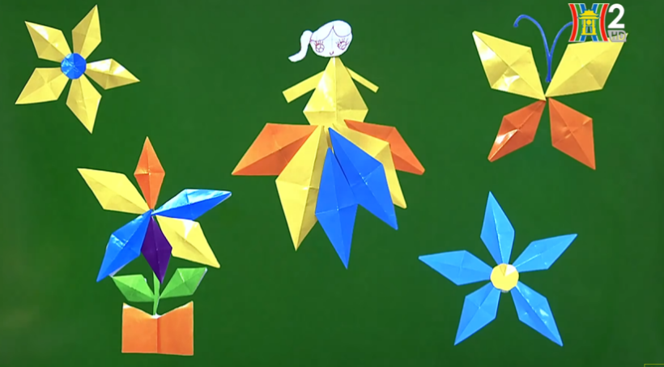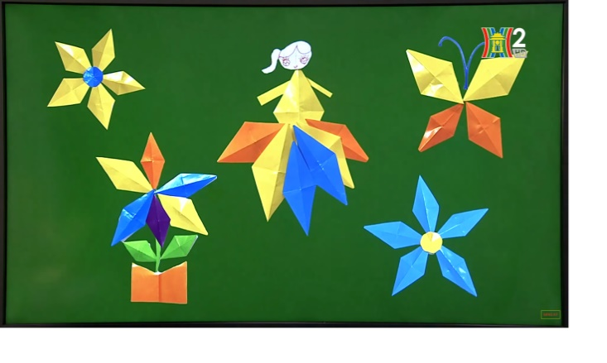  - GV tổ chức triển lãm tranh. | - HS thực hiện các yêu cầu.  - 1-2 bạn chia sẻ.  - Các bạn còn lại quan sát và nhận xét.  - HS thực hiện.  - Đáp án: S-Đ-S-Đ  - HS chia sẻ trước lớp. Cả lớp nhận xét.  - HS quan sát video.  - HS thực hành cắt.  - HS trả lời.  - HS sáng tạo tranh.  - HS quan sát triển lãm.
3’ | 4. Hoạt động củng cố - nối tiếp  - Qua bài học hôm nay, em học được những kiến thức gì?  - Mời HS nêu lại các tính chất của hình thoi.  - Nhắc HS về nhà học bài, chuẩn bị bài sau. | - HS chia sẻ.  - HS nêu.  - HS lắng nghe, thực hiện.

- ĐIỀU CHỈNH SAU TIẾT DẠY
…………………………………………………………………………………………..
…………………………………………………………………………………………..
…………………………………………………………………………………………..
…………………………………………………………………………………………..
…………………………………………………………………………………………..
…………………………………………………………………………………………..
…………………………………………………………………………………………..
…………………………………………………………………………………………..

Tiết: 160

KẾ HOẠCH BÀI DẠY
MÔN: TIẾNG VIỆT
CHỦ ĐỀ: ĐẤT NƯỚC
BÀI 13: NIỀM VUI LAO ĐỘNG
LUYỆN TỪ VÀ CÂU: DẤU GẠCH NGANG
- YÊU CẦU CẦN ĐẠT
- Năng lực chung
- Năng lực tự chủ, tự học: biết nhận xét về tác dụng của dấu ngoặc đơn, nhận xét bài làm của bạn, biết sửa câu văn cho đúng và hay.
- Năng lực giao tiếp và hợp tác: biết thể hiện cảm xúc, suy nghĩ của bản thân.
- Năng lực đặc thù
- Hiểu tác dụng của dấu gạch ngang: để nối các từ ngữ trong một liên danh.
- Biết sử dụng dấu gạch ngangđể nối các từ ngữ trong một liên danh.
- Phẩm chất
- Bồi dưỡng phẩm chất chăm chỉ, trách nhiệm: chăm học, hoàn thành nhiệm vụ học tập.
- ĐỒ DÙNG DẠY HỌC
- Giáo viên: Ti vi, máy tính, bảng phụ…
- CÁC HOẠT ĐỘNG DẠY HỌC
TG | Hoạt động của giáo viên | Hoạt động của học sinh
5’ | 1. Khởi động  - GV tổ chức cho HS chơi trò chơi: “Ai nhanh hơn”.  - Hình thức chơi: GV chia lớp thành 2 đội, mỗi đội 4 thành viên tham gia trò chơi tiếp sức: Ghép đúng tác dụng của dấu gạch ngang trong mỗi câu dưới đây.  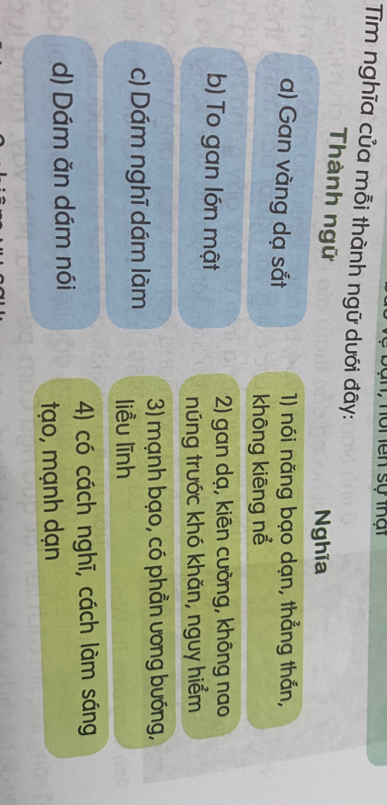  - GV nhận xét kết quả của 2 đội chơi.  - Giới thiệu bài mới. | - HS tham gia trò chơi và ghép các tấm thẻ.  - Lớp nhận xét kết quả của các đội chơi.  - HS lắng nghe.
13’ | 2. Hoạt động khám phá  - Hoạt động 1: Nhận xét  - HD HS tìm hiểu 3 yêu cầu ở phần nhận xét.  - Tổ chức cho HS thảo luận theo nhóm 4. GV đi bao quát, hướng dẫn nếu HS còn lúng túng.  - Mời HS trình bày, báo cáo kết quả.  - GV nhận xét, đánh giá, khen ngợi và động viên HS các nhóm. Chốt lại câu trả lời đúng.  - Hoạt động 2: Rút ra bài học  - GV hỏi: Qua bài tập ở phần nhận xét, em hiểu dấu gạch ngang có tác dụng gì?  - Giáo viên nhận xét, chốt, trình chiếu bài học: dấu gạch ngang để nối các từ ngữ trong một liên danh. | - HS nối tiếp đọc 3 câu hỏi. Hs thảo luận, làm bài vào phiếu HT, đại diện 1 nhóm làm bài bảng lớn.  - Đại diện các nhóm trình bày, các nhóm khác lắng nghe, bổ sung.  - HS lắng nghe.  - HS trả lời.  - Nhiều HS nhắc lại bài học.
15’ | 3. Hoạt động luyện tập, thực hành  - Bài 1: Tìm các thành phần chú thích trong câu  - GV mời HS đọc BT1.  - GV cho HS thảo luận nhóm đôi để hoàn thành BT.  - Mời HS trình bày, báo cáo kết quả.  - GV nhận xét, đánh giá, khen ngợi và động viên HS các nhóm.  - Bài 2: Cần bổ sung dấu gạch ngang vào những vị trí nào trong các câu dưới đây?  - GV mời HS đọc BT2.  - HDHS: tìm các tập hợp từ ngữ liên danh.  - GV cho HS tự hoàn thành PBT.  - Tổ chức cho hs báo cáo kết quả.  - GV nhận xét, góp ý, chốt kết quả đúng. | - 1-2 HS đọc, lớp đọc thầm theo.  - HS thảo luận nhóm.  - Đại diện các nhóm trình bày, các nhóm khác lắng nghe, bổ sung.  - 1-2 HS đọc, lớp đọc thầm theo.  HS làm bài vào vở, 1HS làm trên phần mềm.  - HS trình bày, lớp lắng nghe, trao đổi, nhận xét.
2’ | 4. Hoạt động củng cố và nối tiếp  - GV nhận xét tiết học, khen ngợi, biểu dương những HS tốt.  - Xem và chuẩn bị bài: Bài viết số 2: Luyện tập tả con vật. | - HS nêu.  - HS lắng nghe.

- ĐIỀU CHỈNH SAU TIẾT DẠY

…………………………………………………………………………………………..

…………………………………………………………………………………………..…………………………………………………………………………………………..…………………………………………………………………………………………..…………………………………………………………………………………………..…………………………………………………………………………………………..…………………………………………………………………………………………..…………………………………………………………………………………………..…………………………………………………………………………………………..…………………………………………………………………………………………..…………………………………………………………………………………………..

Tiết: 45

KẾ HOẠCH BÀI DẠY
MÔN: LỊCH SỬ & ĐỊA LÍ
BÀI 14: PHỐ CỔ HỘI AN (TIẾT 1)
- YÊU CẦU CẦN ĐẠT
- Năng lực chung
- Năng lực tự chủ, tự học: Sưu tầm tranh ảnh về phố cổ Hội An.
- Năng lực giao tiếp và hợp tác: Làm việc nhóm, trình bày kết quả trong nhóm và báo cáo kết quả trước lớp.
- Năng lực giải quyết vấn đề và sáng tạo: Tiếp nhận được thông tin từ tranh, ảnh, đưa ra được một số biện pháp giải quyết các vấn đề đơn giản.
- Năng lực đặc thù
- Xác định được vị trí địa lý của phố cổ Hội An trên bản đồ hoặc lược đồ.
- Mô tả một số công trình kiến trúc tiêu biểu của phố cổ hội an (Nhà cổ, phố cổ người Hoa, chùa Cầu Nhật Bản...) có sử dụng tư liệu (tranh ảnh...).
- Đề xuất một số biện pháp để bảo tồn và phát huy giá trị của phố cổ hội An.
- Phẩm chất
- Yêu nước: Yêu quê hương và tự hào về lịch sử quê hương, đất nước.
- Chăm chỉ: Hoàn thành nhiệm vụ học tập và luôn tự giác tìm hiểu khám phá tri thức liên quan đến nội dung bài học.
- Trách nhiệm: Có trách nhiệm với bản thân, quê hương đất nước.
- ĐỒ DÙNG DẠY HỌC
- Giáo viên: Lược hành chính và các hình ảnh các công trình kiến trúc tiêu biểu ở phố cổ Hội An; tờ tiền mệnh giá 20 000 đồng.
- CÁC HOẠT ĐỘNG DẠY HỌC
TG | Hoạt động của giáo viên | Hoạt động của học sinh
3’ | 1. Khởi động  - HS đọc thầm lại nội dung và yêu cầu:  + Công trình kiến trúc trong hình tên là gì? Ở đâu? (nhiều HS chia sẻ)  + Nêu hiểu biết của em về công trình và địa điêm đó.  - GV cho HS xem video toàn cảnh về phố cổ Hội An và dẫn dắt HS vào bài học.
20’ | 2. Hoạt động hình thành kiến thức mới  - Hoạt động 1: Xác định vị trí địa lí của phố cổ Hội An trên lược đồ  - GV tổ chức cho HS cả lớp thảo luận nhóm (4HS/nhóm).  - GV giao nhiệm vụ cho các nhóm: Đọc thông tin, quan sát hình 1 và thực hiện yêu cầu:  + Phố cổ Hội An nằm ở phường nào? Thuộc thành phố nào? Thuộc tỉnh nào?  + Nằm cạnh con sông nào? Cách thành phố Đà Nẵng bao nhiêu km?  - GV hướng dẫn (nếu HS trong nhóm lúng túng).  - GV yêu cầu HS thực hành chỉ và giới thiệu về phố cổ Hội An trên lược đồ.  - GV nhận xét, đánh giá và kết luận:  + Phố cổ Hội An nằm ở phường Minh An Thuộc thành phố Hội An, tỉnh Quảng Nam.  + Phố cổ Hội An nằm ven sông Thu Bồn, cách thành phố Đà Nẵng 30 km.  - Hoạt động 2: Mô tả một số công trình kiến trúc tiêu biểu của phố cổ Hội An  - GV chuẩn bị phiếu học tập.  - GV cho HS thảo luận nhóm 4 (chọn 1 trong 3 công trình kiến trúc.  - GV mời đại diện các nhóm trình bày kết quả thảo luận. Các nhóm làm cùng nội dung nhận xét, bổ sung (nếu có).  - GV nhận xét, đánh giá và kết luận:  + Nhà cổ Phùng Hưng: Hai mắt cửa, trần gỗ uốn cong ở hiên tầng 2, mái nhà ở gian giữa có 4 hướng.....  + Hội quán phúc Kiến: Kiến trúc bề thế, trang trọng, chạm khắc tinh xảo, sống động, màu sắc sặc sỡ...  + Chùa Cầu: Bắt qua lạch nhỏ; chùa và cầu gắn với nhau thành một thể thống nhất.  - Hoạt động 3: Đề xuất một số biện pháp bảo tồn và phát huy giá trị của phố cổ  - GV cho HS đọc thông tin và quan sát hình SGK.  - GV mời cả lớp sinh hoạt nhóm 2, thảo luận và cho biết:  + Những biện pháp đã được thực hiện tốt trong công tác bảo tồn và phát huy di sản văn hóa Hội An.  + Những vấn đề ảnh hưởng đến công tác bảo tồn và phát huy si sản văn hóa Hội An.  - GV mời đại diện các nhóm trình bày.  - Mời các nhóm khác nhận xét, bổ sung.  - GV nhận xét, tuyên dương. | - HS thảo luận nhóm 4 lắng nghe.  - HS thực hành thảo luận nhóm (3 phút).  - Đại diện nhóm báo cáo kết quả.  - Nhóm khác nhận xét, bổ sung (nếu có).  - HS nghe, quan sát.  - HS thảo luận và thực hành phiếu học tập trong nhóm.  - HS đọc thông tin.  - HS sinh hoạt nhóm 2, thảo luận và trả lời câu hỏi.  + Các biện pháp đã được thực hiện tốt trong công tác bảo tồn và phát huy di sản văn hóa Hội An:  - Trùng tu di sản thường xuyên  - Xây dựng không gian xanh  - Nâng cao ý thức bảo vệ môi trường….  + Những vấn đề ảnh hưởng đến công tác bảo tồn và phát huy sd sản văn hóa Hội An:  - Thiên tai, lũ lụt, đô thị hóa  - Đại diện các nhóm trình bày.  - Các nhóm khác nhận xét, bổ sung.
10’ | 3. Hoạt động luyện tập, thực hành  - GV mời 1 HS đọc câu hỏi 1 phần luyện tập.  - Mời cả lớp sinh hoạt nhóm 4, cùng nhau thảo luận và thực hiện 2 nhiệm vụ sau: Dựa vào thông tin trong mục 2, em hãy hoàn thành bảng thống kê công trình kiến trúc tiêu biểu ở Hội An theo gợi ý dưới đây.  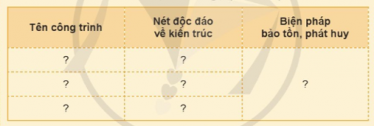  - GV mời các nhóm lên bảng lớp chia sẻ trước lớp.  - GV mời cả lớp cùng lắng nghe và đánh giá kết quả. | - 1 HS đọc yêu cầu bài.  - Cả lớp sinh hoạt nhóm 4, cùng nhau thảo luận và thực hiện các nhiệm vụ học tập.  - HS lắng nghe, rút kinh nghiệm.
3’ | 4. Hoạt động củng cố và nối tiếp  - GV nhận xét, tóm tắt lại những nội dung chính của bài học.  - GV nhận xét, đánh giá sự tham gia của HS trong giờ học, khen ngợi những HS tích cực; nhắc nhở, động viên những HS còn chưa tích cực, nhút nhát.  - Dặn HS chuẩn bị bài sau. | - HS lắng nghe.  - HS lắng nghe, rút kinh nghiệm.

IV. ĐIỀU CHỈNH SAU TIẾT DẠY
…………………………………………………………………………………………..
…………………………………………………………………………………………..
…………………………………………………………………………………………..

Tiết: 46

KẾ HOẠCH BÀI DẠY
MÔN: GIÁO DỤC THỂ CHẤT
CHỦ ĐỀ 3: TƯ THẾ VÀ KĨ NĂNG VẬN ĐỘNG CƠ BẢN
BÀI 6: BẬT NHẢY QUAY CÁC HƯỚNG
TIẾT 2: ÔN BẬT NHẢY TRÊN MỘT CHÂN QUAY TRÁI, PHẢI
- YÊU CẦU CẦN ĐẠT
- Năng lực
- Biết khẩu lệnh và cách thức thực hiện được động tác bật nhảy trên một chân quay trái, phải; biết cách chơi trò chơi, để thực hiện nhiệm vụ học tập.
- Hình thành và phát triển năng lực tự chủ và tự học: Thông qua việc tự xem trước khẩu lệnh, quan sát tranh ảnh cách thực hiện động tác bật nhảy trên một chân quay trái, phải trong sách giáo khoa.
- Hình thành và phát triển năng lực giao tiếp và hợp tác: Biết phân công, hợp tác trong nhóm để thực hiện các động tác và trò chơi.
- Hình thành và phát triển năng lực chăm sóc sức khỏe: Biết thực hiện vệ sinh sân tập, thực hiện vệ sinh cá nhân trước, trong và sau khi tập để đảm bảo an toàn trong tập luyện, biết điều chỉnh chế độ dinh dưỡng đảm bảo cho cơ thể.
- Hình thành và phát triển năng lực giải quyết vấn đề và sang tạo: Thông qua việc thực hiện được động tác bật nhảy trên một chân quay trái, phải. Biết quan sát tranh, tự khám phá bài và quan sát động tác làm mẫu của giáo viên để tập luyện.
- Phẩm chất
- Tự giác, tích cực, chăm chỉ và đoàn kết trong tập luyện và hoạt động tập thể; hoàn thành lượng vận động.
- ĐỒ DÙNG DẠY HỌC
- Giáo viên: Tranh ảnh động tác bật nhảy trên một chân quay trái, phải; trang phục thể thao, còi phục vụ trò chơi.
- Học sinh: giày thể thao,…
- CÁC HOẠT ĐỘNG DẠY HỌC
Nội dung | LV Đ | Phương pháp, tổ chức và yêu cầu
 |  | Hoạt động GV | Hoạt động HS
I. Hoạt động mở đầu  1. Nhận lớp  2. Khởi động  - Chạy nhẹ nhàng 1 vòng quanh sân tập.  - Xoay các khớp cổ tay, cổ chân, vai, hông, gối,... kéo dãn cơ.  - Tập bài võ cổ truyền 27 động tác.  3. Trò chơi.  - Trò chơi “Nhóm ba, nhóm bảy”.  II. Hoạt động luyện tập.  1. Bật nhảy trên một chân quay trái, phải.  Tập luyện cá nhân  Tập luyện cặp đôi.  Tập theo tổ nhóm  Thi đua giữa các tổ  2.Trò chơi “Gà đuổi cóc”.  III. Hoạt động vận dụng  * Vận dụng kiến thức:  - Hs quan sát tranh, ảnh.  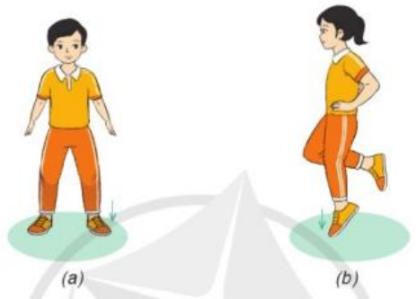  IV. Hoạt động kết thúc.  - Thả lỏng cơ toàn thân.  - Củng cố hệ thống bài học.  - Nhận xét và hướng dẫn tập luyện ở nhà.  - Xuống lớp. | 6-10 phút  1-2 phút  3-5 phút  2Lx8N  1-2 phút  18-22 phút  12-15 phút  1-3 phút  3-5 phút  5-7 phút  1-3 phút  4-6 phút  1-3 phút  4-6 phút  2L x 8N | - Nghe cán bộ lớp báo cáo.  - Hỏi về sức khỏe của Hs.  - Thầy trò chúc nhau.  - Phổ biến nội dung, nhiệm vụ và yêu cầu giờ học.  - GV di chuyển và quan sát, chỉ dẫn cho HS thực hiện.  * Lưu ý: Khi khởi động GV nên kết hợp với âm nhạc nhằm tạo sự hưng phấn, tích cực hơn cho HS trong giờ học.  -Gv tổ chức Hs chơi trò chơi.  - Gv quan sát, giúp đỡ, sửa sai.  - Gv quan sát, giúp đỡ, sửa sai.  - Yêu cầu Tổ trưởng cho các bạn luyện tập theo khu vực.  - Gv quan sát, uốn nắn, sửa sai cho Hs.  - GV tổ chức cho HS thi đua giữa các tổ.  -Tuyên dương tổ tập đều, đúng nhất.  - GV nêu tên trò chơi, phổ biến luật chơi, cách chơi.  - Cùng hs nhắc lại luật chơi và cách chơi.  - Cho Hs chơi thử.  - Tổ chức cho Hs chơi.  - Gv nêu câu hỏi.  + Em hãy cho biết đâu là động tác bật nhảy trên một chân quay trái, phải? hãy thực hiện động tác.  - GV hướng dẫn.  - Gv cùng hs hệ thống lại bài.  - Nhận xét kết quả, ý thức, thái độ học của Hs.  - HD sử dụng SGK để Hs ôn lại bài và chuẩn bị bài sau.  - GV hô “giải tán”. | - Cán sư tập trung lớp, điểm số, báo cáo sĩ số, tình hình lớp học cho Gv.  - Cán sự điều khiển lớp khởi động .  - Hs chơi đúng luật, nhiệt tình sôi nổi và đảm bảo an toàn.  - Hs tự tập luyện.  - Hs thay phiên nhau hô nhịp.  - Qun sát, nhận xét, giũp đỡ bạn sửa sai.  - Hs thay phiên nhau hô nhịp.  - Từng tổ lên thi đua - trình diễn  - Hs nhắc lại luật chơi, cách chơi.  - Hs tiến hành chơi trò chơi dưới sự chỉ huy của Gv.  - Chơi trò đúng luật, nhiệt tình, sôi nổi và an toàn.  - HS quan sát tranh ảnh và trả lời câu hỏi của Gv.  - HS thực hiện thả lỏng  - Hs cùng Gv hệ thống lại bài.  - HS tập chung thực hiện theo hướng dẫn của GV và nhận hướng dẫn tập luyện ở nhà.  - HS hô “khỏe”.

- ĐIỀU CHỈNH SAU TIẾT DẠY
…………………………………………………………………………………………..
…………………………………………………………………………………………..
…………………………………………………………………………………………..
…………………………………………………………………………………………..
…………………………………………………………………………………………..
…………………………………………………………………………………………..

Ngày dạy: 21/2/2025

Tiết: 161

KẾ HOẠCH BÀI DẠY
MÔN: TIẾNG VIỆT
CHỦ ĐỀ: ĐẤT NƯỚC
BÀI 13: NIỀM VUI LAO ĐỘNG
BÀI VIẾT 2: LUYỆN TẬP TẢ CON VẬT
(Mở bài)
- YÊU CẦU CẦN ĐẠT
- Năng lực chung
- Năng lực tự chủ, tự học: biết tự giải quyết nhiệm vụ học tập.
- Năng lực giao tiếp và hợp tác: biết cùng các bạn thảo luận nhóm.
- Năng lực giải quyết vấn đề và sáng tạo: viết đoạn văn có hình ảnh, cảm xúc.
- Năng lực đặc thù
- Thể hiện được tình cảm dành cho người nhận thư qua cách sử dụng từ ngữ, Cách diễn đạt lời hỏi thăm thể hiện sự khiêm tốn khi viết về bản thân…, thể hiện được tình yêu thương, sự ngưỡng mộ, sự cảm thông, chia sẻ…đối với người nhận thư.
- Nhận biết được các kiểu mở bài trực tiếp, gián tiếp.
- Viết được đoạn mở bài trong bài văn tả con vật. Đoạn văn mắc ít lỗi chính tả, ngữ pháp.
- Phẩm chất
- Bồi dưỡng lòng nhân ái, đức tính khiêm tốn (biết cung cấp thông tin đúng mực về bản thân).
- ĐỒ DÙNG DẠY HỌC
- Học sinh: giấy viết văn hoặc VBT.
- CÁC HOẠT ĐỘNG DẠY HỌC
TG | Hoạt động của giáo viên | Hoạt động của học sinh
2’ | 1. Khởi động  - Cả lớp hát.  - GV dẫn dắt vào bài mới.  - GV ghi đầu bài lên bảng. | - HS hát và vận động theo nhạc.  - HS nghe, ghi bài.
30’ | 2. Hoạt động luyện tập, thực hành  - Hoạt động 1: Xếp các đoạn mở bài theo nhóm thích hợp  - GV gọi 2 học sinh đọc các đoạn mở bài trong SGK.  - GV giao nhiệm vụ cho HS đọc thầm bài. Tổ chức cho HS hoạt động theo kĩ thuật mảnh ghép.  - GV theo dõi, hỗ trợ HS gặp khó khăn và lưu ý rèn cách trả lời đầy đủ câu.  - GV mời LPHT lên điều hành các bạn trình bày, báo cáo kết quả.  Mở bài trực tiếp Mở bài gián tiếp  a,b,c d  - GV nhận xét, đánh giá, khen ngợi động viên HS các nhóm và bổ sung (nếu có).  - Hoạt động 2: Viết mở bài cho bài văn tả con vật mà em đã lập dàn ý  - GV cho HS viết bài vào VBT hoặc vở ô ly.  - GV theo dõi, hỗ trợ HS, phát hiện những đoạn văn hay, sáng tạo.  - HS tiếp nối nhau xung phong đọc đoạn văn của mình.  - GV nhận xét, bình chọn những đoạn viết hay.  - GV chữa 5 – 7 bài viết của HS.  - Mời HS khác nhận xét.  - GV nhận xét tuyên dương.  - GV đọc một số bài mẫu.  VD: Vào sinh nhật năm ngoái, mẹ đã mua tặng cho em một chú cá vàng nhỏ rất xinh xắn. Đến nay, em đã nuôi và gắn bó với chú cũng đã được hơn năm tháng rồi. Chúng em chính là những người bạn thân thiết của nhau.  VD: "Hai vây xinh xinh, cá vàng bơi trong bể nước, ngoi lên, lặn xuống, cá vàng múa tung tăng..." Em vẫn thường vu vơ hát bài hát ấy khi cho cá ăn. Em rất thích chú cá vàng bố mới mua tháng trước. | - 2 HS đọc đề.  - 2 HS đọc gợi ý.  - HS nghe và làm việc theo nhóm – kĩ thuật mảnh ghép:  - Theo dõi.  - HS thực hiện viết.  - HS nối tiếp nhau đọc đoạn văn của mình.  - HS lắng nghe.
5’ | 3. Hoạt động củng cố và nối tiếp  - GV nhận xét, tuyên dương.  - GV nhận xét tiết học, dặn dò bài về nhà. | - HS lắng nghe, rút kinh nghiệm.  - HS lắng nghe, thực hiện.

- ĐIỀU CHỈNH SAU TIẾT DẠY

…………………………………………………………………………………………..

…………………………………………………………………………………………..

…………………………………………………………………………………………..

…………………………………………………………………………………………..

…………………………………………………………………………………………..

…………………………………………………………………………………………..

…………………………………………………………………………………………..

…………………………………………………………………………………………..

…………………………………………………………………………………………..

Tiết: 115

KẾ HOẠCH BÀI DẠY
MÔN: TOÁN

MÉT VUÔNG
- YÊU CẦU CẦN ĐẠT
- Năng lực chung
- Năng lực tự chủ và tự học: Tự giác chuẩn bị bài cũ, ôn tập lại kiến thức về cm².
- Năng lực giao tiếp và hợp tác: Trao đổi, thảo luận với GV và bạn bè để thực hiện nhiệm vụ học tập.
- Năng lực giải quyết vấn đề và sáng tạo: Vận dụng các kiến thức, kĩ năng về hình thoi để giải quyết các vấn đề thực tiễn có liên quan.
- Năng lực đặc thù
- Nêu được mét vuông là đơn vị đo diện tích. Biết đọc, viết tắt đơn vị đo diện tích mét vuông: m².
- Biết ước lượng và lựa chọn được đơn vị phù hợp về diện tích các vật.
- Phẩm chất
- Chăm chỉ: Yêu thích học môn Toán, có hứng thú với các con số.
- ĐỒ DÙNG DẠY HỌC
- Giáo viên: Hình vuông có cạnh 1cm, hình vuông có cạnh 1m.
- CÁC HOẠT ĐỘNG DẠY HỌC
TG | Hoạt động của giáo viên | Hoạt động của học sinh
2’ | 1. Khởi động  - Cho cả lớp hát.  - GV giới thiệu bài. | - Cả lớp hát.
10’ | 2. Hoạt động hình thành kiến thức mới  - Hoạt động 1: Giới thiệu mét vuông  - GV yêu cầu HS quan sát 2 hình vuông đã cho.  - GV hướng dẫn HS phân tích.  + Quan sát 2 hình, em có nhận xét gì về cạnh chúng?  + 100cm bằng bao nhiêu mét?  => GV KL: Như vậy nói cách khác hình 2 có cạnh dài 1m.  + Tương tự hình 1, hình vuông 2 có cạnh dài 1m thì diện tích hình 2 sẽ là bao nhiêu?  - GV KL: Để đo diện tích người ta cũng có thể dùng mét vuông. Mét vuông là diện tích của hình vuông có cạnh là 1 m. Mét vuông kí hiệu là m²  - GV yêu cầu HS đọc ghi nhớ. | - HS quan sát.  - HS phân tích.  + Cạnh hình 2 gấp 100 lần cạnh hình 1.  + 100cm = 1m  + 1 mét vuông  - HS lắng nghe.  - HS đọc ghi nhớ.
20’ | 3. Hoạt động luyện tập, thực hành  - Bài 1:  - GV yêu cầu HS xác định yêu cầu.  - GV chia học sinh làm 2 nhóm.  + 1 bạn đọc các số đo.  + 1 bạn viết số đo vào phiếu nhóm.  ( ý b, HS đảo lại cho nhau)  - GV chiếu 1-2 sản phẩm của học sinh.  - GV kết luận: Ở bài tập 1, hầu hết HS đã biết đọc, viết số và đơn vị đúng chưa?  - Bài 2:  - GV yêu cầu HS đọc đề và phân tích bài.  - GV yêu cầu HS giải thích.  - GV chốt đáp án và kết luận: Qua bài tập 2, em học được điều gì? (cách sử dụng đơn vị đo diện tích phù hợp)  - Bài 3:  - GV gọi HS đọc đề bài và xác định yêu cầu.  - GV yêu cầu HS nhắc lại công thức tính diện tích hình chữ nhật, hình vuông.  - GV yêu cầu HS làm vào vở.  - GV chiếu đáp án yêu cầu trao đổi chéo chữa bài cho bạn.  a,  Diện tích tấm thảm là:  8 X 6 = 48 ( m²)  Đáp số: 48 m²  b,  Diện tích mảnh vườn là :  12 x 12 = 144 (m²)  Đáp số: 144 m² | - HS xác định yêu cầu.  - HS thảo luận nhóm đôi.  - Cả lớp đối chiếu nhận xét.  - HS đọc đề bài.  - HS làm bài cá nhân và giải thích.  - HS đọc đề bài.  - HS nhắc lại công thức.  - HS trình bày vào vở.  - HS quan sát, đối chiếu và nhận xét.
3’ | 4. Hoạt động củng cố - nối tiếp  - GV yêu cầu: Em hãy nghĩ cách để tính diện tích nền lớp học.  - GV tổ chức cho HS thảo luận nhóm.  - GV tổng kết hoạt động.  - Hôm nay chúng ta đã học được những gì?  - Em cảm nhận gì về bài học hôm nay.  - Chuẩn bị bài. | - HS thảo luận.  C1: Dùng thước đo chiểu dài và chiều rộng rồi tính.  C2: Tính diện tích 1 viên gạch, đếm số viên và nhân lên.  - HS nêu cảm nhận.  - HS chuẩn bị bài.

- ĐIỀU CHỈNH SAU TIẾT DẠY
…………………………………………………………………………………………..
…………………………………………………………………………………………..
…………………………………………………………………………………………..
…………………………………………………………………………………………..
…………………………………………………………………………………………..

Tiết: 46

KẾ HOẠCH BÀI DẠY
MÔN: LỊCH SỬ & ĐỊA LÍ
BÀ 14: PHỐ CỔ HỘI AN (TIẾT 2)
- YÊU CẦU CẦN ĐẠT
- Năng lực chung
- Năng lực tự chủ, tự học: Sưu tầm tranh ảnh về phố cổ Hội An.
- Năng lực giao tiếp và hợp tác: Làm việc nhóm, trình bày kết quả trong nhóm và báo cáo kết quả trước lớp.
- Năng lực giải quyết vấn đề và sáng tạo: Tiếp nhận được thông tin từ tranh, ảnh, đưa ra được một số biện pháp giải quyết các vấn đề đơn giản.
- Năng lực đặc thù
- Xác định được vị trí địa lý của phố cổ Hội An trên bản đồ hoặc lược đồ.
- Mô tả một số công trình kiến trúc tiêu biểu của phố cổ hội an (Nhà cổ, phố cổ người Hoa, chùa Cầu Nhật Bản...) có sử dụng tư liệu (tranh ảnh...).
- Đề xuất một số biện pháp để bảo tồn và phát huy giá trị của phố cổ hội An.
- Phẩm chất
- Yêu nước: Yêu quê hương và tự hào về lịch sử quê hương, đất nước.
- Chăm chỉ: Hoàn thành nhiệm vụ học tập và luôn tự giác tìm hiểu khám phá tri thức liên quan đến nội dung bài học.
- Trách nhiệm: Có trách nhiệm với bản thân, quê hương đất nước.
- ĐỒ DÙNG DẠY HỌC
Giáo viên: Lược hành chính và các hình ảnh các công trình kiến trúc tiêu biểu ở phố cổ Hội An; tờ tiền mệnh giá 20 000 đồng.
- CÁC HOẠT ĐỘNG DẠY HỌC
TG | Hoạt động của giáo viên | Hoạt động của học sinh
2’ | 1. Khởi động  - GV cho HS hát 1 bài hát.  - GV giới thiệu bài học. | - HS hát và vận động theo nhạc.  - HS lắng nghe.
30’ | 2. Hoạt động luyện tập, thực hành  - GV mời 1 HS đọc câu hỏi 1 phần luyện tập.  - Mời cả lớp sinh hoạt nhóm 4, cùng nhau thảo luận và thực hiện 2 nhiệm vụ sau:  - Dựa vào thông tin trong mục 2, em hãy hoàn thành bảng thống kê công trình kiến trúc tiêu biểu ở Hội An theo gợi ý dưới đây:  - GV mời các nhóm lên bảng lớp chia sẻ trước lớp.  - GV mời cả lớp cùng lắng nghe và đánh giá kết quả.  - GV y/c HS lựa chọn một trong hai nhiệm vụ dưới đây:  1. Sưu tầm tư liệu và giới thiệu về một công trình kiến trúc nổi tiếng của Hội An mà em yêu thích.  2. Thiết kế “Sổ tay hướng dẫn du lịch văn minh ở phố cổ Hội An” dành cho học sinh, trong đó có các lưu ý về giữ gìn môi trường và bảo vệ di sản.  + Nhận xét, tuyên dương học sinh. | - 1 HS đọc yêu cầu bài.  - Cả lớp sinh hoạt nhóm 4, cùng nhau thảo luận và thực hiện các nhiệm vụ học tập.  - HS lắng nghe, rút kinh nghiệm  - HS thực hiện cá nhân ở nhà, có thể thực hiện cùng người thân tạo sự kết nối trong giáo dục.  - Cá nhân xem lại bài.  - 2-3 HS nêu lại nội dung chính của bài.  - Cá nhân nghe, quan sát.
3’ | 3. Hoạt động củng cố và nối tiếp  - GV nhận xét, tóm tắt lại những nội dung chính của bài học.  - GV nhận xét, đánh giá sự tham gia của HS trong giờ học, khen ngợi những HS tích cực; nhắc nhở, động viên những HS còn chưa tích cực, nhút nhát.  - GV nhắc nhở HS:  + Đọc lại bài học  + Đọc trước Bài 15  - GVnhận xét, tuyên dương.  - Nhận xét sau tiết dạy, dặn dò về nhà. | - Cá nhân nghe, quan sát và thực hiện yêu cầu.

IV. ĐIỀU CHỈNH SAU TIẾT DẠY
…………………………………………………………………………………………..
…………………………………………………………………………………………..
…………………………………………………………………………………………..
…………………………………………………………………………………………..
…………………………………………………………………………………………..

Tiết: 69

KẾ HOẠCH SINH HOẠT CHỦ NHIỆM
CHỦ ĐỀ 6: QUÊ HƯƠNG TƯƠI ĐẸP
TUẦN 23: KẾ HOẠCH CHĂM SÓC, BẢO VỆ CẢNH QUAN THIÊN NHIÊN
- YÊU CẦU CẦN ĐẠT
- Năng lực chung
- Năng lực tự chủ, tự học: Biết lắng nghe và chia sẻ ý kiến cá nhân với bạn, nhóm và GV về kế hoạch chăm sóc, bảo vệ cảnh quan thiên nhiên. Tích cực tham gia các hoạt động trong lớp.
- Năng lực giao tiếp và hợp tác: Biết hợp tác với bạn trong làm việc nhóm để lập kế hoạch chăm sóc, bảo vệ cảnh quan thiên nhiên.
- Năng lực giải quyết vấn đề và sáng tạo: Tư duy logic và sáng tạo khi lập được kế hoạch chăm sóc, bảo vệ cảnh quan thiên nhiên.
- Năng lực đặc thù
- HS lập được kế hoạch chăm sóc, bảo vệ cảnh quan thiên nhiên.
- Đánh giá kết quả hoạt động trong tuần, đề ra kế hoạch hoạt động tuần tới.
- Phẩm chất
- Nhân ái: Tôn trọng, yêu quý và lắng nghe bạn trong làm việc nhóm.
- Chăm chỉ: Có tinh thần chăm chỉ đẻ hoàn thành sản phẩm.
- Trách nhiệm: Có ý thức với lớp, tôn trọng nền nếp, nội quy lớp học.
- ĐỒ DÙNG DẠY HỌC
- Giáo viên: Bảng tổng kết và phương hướng tuần tới.
- Học sinh: Báo cáo sơ kết tuần 23 của ban cán sự lớp.
- CÁC HOẠT ĐỘNG DẠY HỌC
TG | Hoạt động của giáo viên | Hoạt động của học sinh
2’  10’  5’  15’  3’ | 1. Khởi động  - GV mời học sinh quan sát một số tranh ảnh về giới thiệu cảnh quan thiên nhiên quê hương (Đa dạng các loại tranh ảnh).  - Mời học sinh nhận xét và so sánh giữa hai loại tranh. Đưa ra ý kiến của mình sau khi quan sát.  - GV nhận xét, tuyên dương.  - GV dẫn dắt vào bài mới.  2. Hoạt động hình thành kiến thức mới  Hoạt động 1. Tổng kết hoạt động tuần 23 và phương hướng hoạt động tuần 24  - Sơ kết tuần 23  - GV mời lớp trưởng điều khiển lớp sơ kết các mặt thi đua trong tuần 23:  + Chuyên cần: Đi học đầy đủ, vắng, đi học trễ; nói chuyện nhiều trong giờ học; phát biểu nhiều trong giờ học…  + Kỉ luật, nề nếp: Giữ trật tự trong giờ học; làm việc riêng trong giờ học; ra khỏi chỗ trong giờ học…  + Học tập: Hoàn thành tốt các bài tập trên lớp và luyện tập tại nhà; biết đặt các câu hỏi liên quan đến bài học; biết trao đổi, thảo luận, làm việc cá nhân, nhóm, tổ, lớp.  + Vệ sinh: Giữ vệ sinh cá nhân, tại chỗ ngồi, ở lớp, trường học; biết nhặt rác đúng nơi quy định; không vẽ bậy lên bàn học, tường.  + Các phong trào do trường tổ chức: Tích cực tham gia các hoạt động, phong trào do trường tổ chức.  - GV kết luận, nhận xét đánh giá kết quả đạt được trong tuần 23; tuyên dương tổ, cá nhân xuất sắc.  - GV mời HS chưa thực hiện tốt nhận lỗi và đưa ra biện pháp khắc phục, đồng thời GV nhắc nhở các em thực hiện tốt.  - GV nhận xét lớp, tuyên dương, khen thưởng các bạn đạt được điểm cao nhất tuần, nhắc nhở, động viên các bạn chưa tốt, hoàn thiện về các mặt.  - Phương hướng tuần 24  - GV tổ chức cho HS thảo luận nhóm 4 trong vòng 3 phút để đưa ra phương hướng hoạt động tuần 24 (GV phát phiếu thảo luận và bảng phụ cho các nhóm).  - Mời đại diện nhóm ghi trên bảng phụ trình bày, các nhóm khác nhận xét, bổ sung.  - GV chốt lại các phương hướng của HS thành kế hoạch.  - GV đính kế hoạch lên bảng, mời một số HS đọc lại.  - GV tổ chức cho HS thảo luận nhóm đôi trong 1 phút để đưa ra các biện pháp thực hiện và khắc phục những tồn tại của tuần trước.  - Mời đại diện một số nhóm nêu ý kiến.  - GV tổng kết, chốt lại.  Hoạt động 2. Kế hoạch chăm sóc, bảo vệ cảnh quan thiên nhiên  1. Tổ chức thực hiện: Làm việc nhóm  - GV mời một số HS chia sẻ kết quả của nhóm mình.  - GV đưa ra mẫu gợi ý:  + Tên cảnh quan thiên nhiên  + Thực trạng  + Những công việc cần làm  + Thời gian thực hiện  + Dụng cụ cần chuẩn bị  + Phân công nhiệm vụ  2. Tổ chức trình bày: Làm việc cùng cả lớp  - GV tổ chức cho các nhóm trình bày kết quả:  + Giới thiệu và chia sẻ thông điệp muốn truyền tải qua bức tranh.  + GV mời các nhóm khác nhận xét, bày tỏ cảm nhận về thông điệp mình thích nhất.  - GV hướng dẫn các nhóm treo tranh ở vị trí phù hợp nhất.  Hoạt động 3. Hoạt động tiếp nối  - GV nêu yêu cầu và hướng dẫn học sinh về nhà cùng với người thân:Chia sẻ với người thân kế hoạch chăm sóc, bảo vệ cảnh quan thiên nhiên.  - Nhận xét sau tiết dạy, dặn dò về nhà. | - HS tham gia.  - Lớp trưởng điều khiển:  + Các tổ thảo luận, sơ kết trong vòng 3 phút.  + Mời các tổ trưởng báo cáo.  + Mời ý kiến của các bạn tổ viên.  + Các lớp phó nhận xét các mặt mình phụ trách.  + Lớp trưởng có ý kiến và tổng kết, bình chọn tổ và cá nhân xuất sắc tuần 23.  - HS tuyên dương, vỗ tay khen thưởng cho các bạn có kết quả cao trong tuần; lắng nghe GV nhận xét.  - Cá nhân vi phạm nhận lỗi và đưa ra biện pháp khắc phục.  - HS lắng nghe.  - HS thảo luận nhóm 4 thực hiện yêu cầu của GV.  - HS thực hiện.  - HS lắng nghe.  - Một số HS đọc bảng kế hoạch tuần mới, các HS còn lại lắng nghe và theo dõi.  - HS thảo luận nhóm đôi thực hiện yêu cầu của GV.  - HS thảo luận nhóm 4 hoặc tổ: Xem xét các nội dung trong tuần tới, bổ sung nếu cần.  - Một số nhóm nhận xét, bổ sung.  - Cả lớp biểu quyết hành động bằng giơ tay.  - HS sử dụng phiếu khảo sát đã làm ở tiết trước để chia sẻ.  - Các nhóm trình bày kết quả.  - Giới thiệu thông điệp của nhóm mình.  - Các nhóm khác nhận xét, bày tỏ cảm nhận về thông điệp mình thích nhất.  - Các nhóm treo tranh ở vị trí phù hợp nhất.  - Học sinh tiếp nhận thông tin và yêu cầu để về nhà ứng dụng với các thành viên trong gia đình.  - HS lắng nghe, rút kinh nghiệm

- ĐIỀU CHỈNH SAU TIẾT DẠY
…………………………………………………………………………………………..
…………………………………………………………………………………………..
…………………………………………………………………………………………..

